デジタル教材作成支援ツール

**あなうめ君**

操作マニュアル



作成：平成28年5月10日

改訂：平成28年5月27日

目　　次

第1章　概要

1　動作環境・・・・・・・・・・・・・・・・・・・・・・・・・・・・・・・・ 1

2　活用の目的・・・・・・・・・・・・・・・・・・・・・・・・・・・・・・・ 1

3　ご利用方法・・・・・・・・・・・・・・・・・・・・・・・・・・・・・・・ 2

4　ユーザー権限・・・・・・・・・・・・・・・・・・・・・・・・・・・・・・ 3

第2章　起動と終了

1　ログイン・・・・・・・・・・・・・・・・・・・・・・・・・・・・・・・・ 4

2　画面構成・・・・・・・・・・・・・・・・・・・・・・・・・・・・・・・・ 6

第3章　設問の新規作成

1　基本事項の設定・・・・・・・・・・・・・・・・・・・・・・・・・・・・・ 9

2　設問の作成（例:小学校4年生の社会） ・・・・・・・・・・・・・・・・・・11

3　設問の作成（例:小学校4年生の国語） ・・・・・・・・・・・・・・・・・・28

4　その他の機能 ・・・・・・・・・・・・・・・・・・・・・・・・・・・・・ 29

第４章　設問の編集

1　基本事項の設定・・・・・・・・・・・・・・・・・・・・・・・・・・・・・34

2　設問の編集・・・・・・・・・・・・・・・・・・・・・・・・・・・・・・・35

3　設問の削除・・・・・・・・・・・・・・・・・・・・・・・・・・・・・・・36

第５章　問題集の新規作成

1　基本事項の設定・・・・・・・・・・・・・・・・・・・・・・・・・・・・・37

2　問題集の作成・・・・・・・・・・・・・・・・・・・・・・・・・・・・・・38

第６章　問題集の編集

1　基本事項の設定・・・・・・・・・・・・・・・・・・・・・・・・・・・・・41

2　問題集の編集・・・・・・・・・・・・・・・・・・・・・・・・・・・・・・42

3　問題集の削除・・・・・・・・・・・・・・・・・・・・・・・・・・・・・・43

第７章　教材の閲覧

1　基本事項の設定・・・・・・・・・・・・・・・・・・・・・・・・・・・・・44

2　教材の閲覧・・・・・・・・・・・・・・・・・・・・・・・・・・・・・・・45

第１章　概要

１　動作環境

Ｏ　　Ｓ：Windows７以上（32bit／64bit）

ブラウザ：InternetExplorer 11

解 像 度：1360×768以上

そ の 他：インターネット接続ができる環境であること

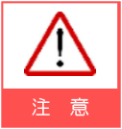

ブラウザのタブを切り替えても作業中のデータは失われませんが、「戻る」ボタンでページを移動した場合、未保存のデータは失われます。「更新」ボタンや「F5」キー、または別サイトへ移動した場合も同様です。操作は「あなうめ君」のボタンを使用し、ブラウザのボタンやキーボードのショートカットは使用しないでください。

２　活用の目的

**あなうめ君**は、先生が電子黒板を使った授業を行う際に、ICTが苦手な先生でも気軽に活用することができるデジタル教材作成支援ツールです。簡単な操作でオリジナル教材を作ることができます。

・先生が授業で使用する教材を作成する。

・設問を作成・編集する。

・作成した設問を組み合わせて問題集を作成・編集する。

・自分が作成した教材、校内や区内で共有されている教材を閲覧する。

３　ご利用方法

本コンテンツは、以下のURLでご利用いただけます。初期画面の構成はご利用の形態により異なります。

■初期画面（**あなうめ君**をご利用の場合）

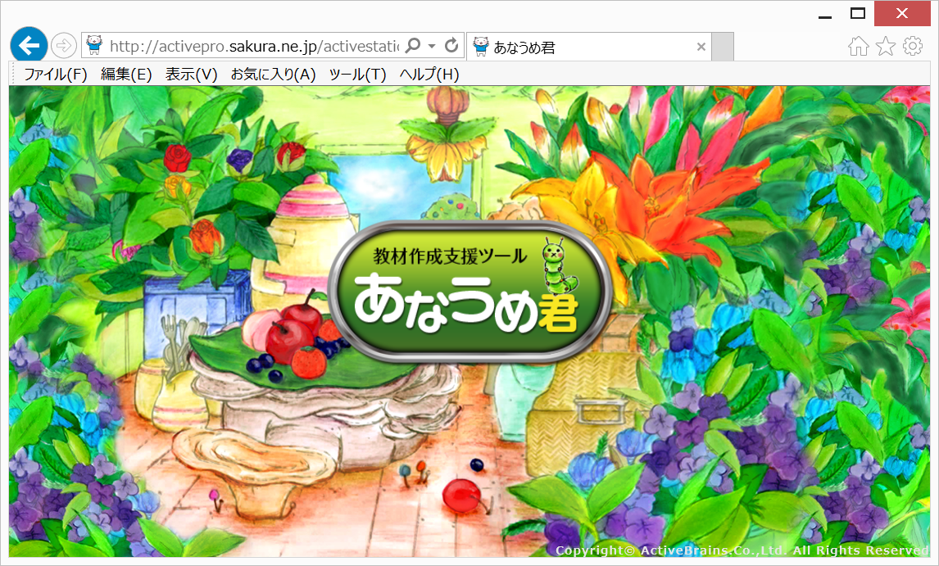

http://activestation.jp/anaume/○○○/

　※当コンテンツのみご利用できます。

■初期画面（**ACTIVE STATION**をご利用の場合）

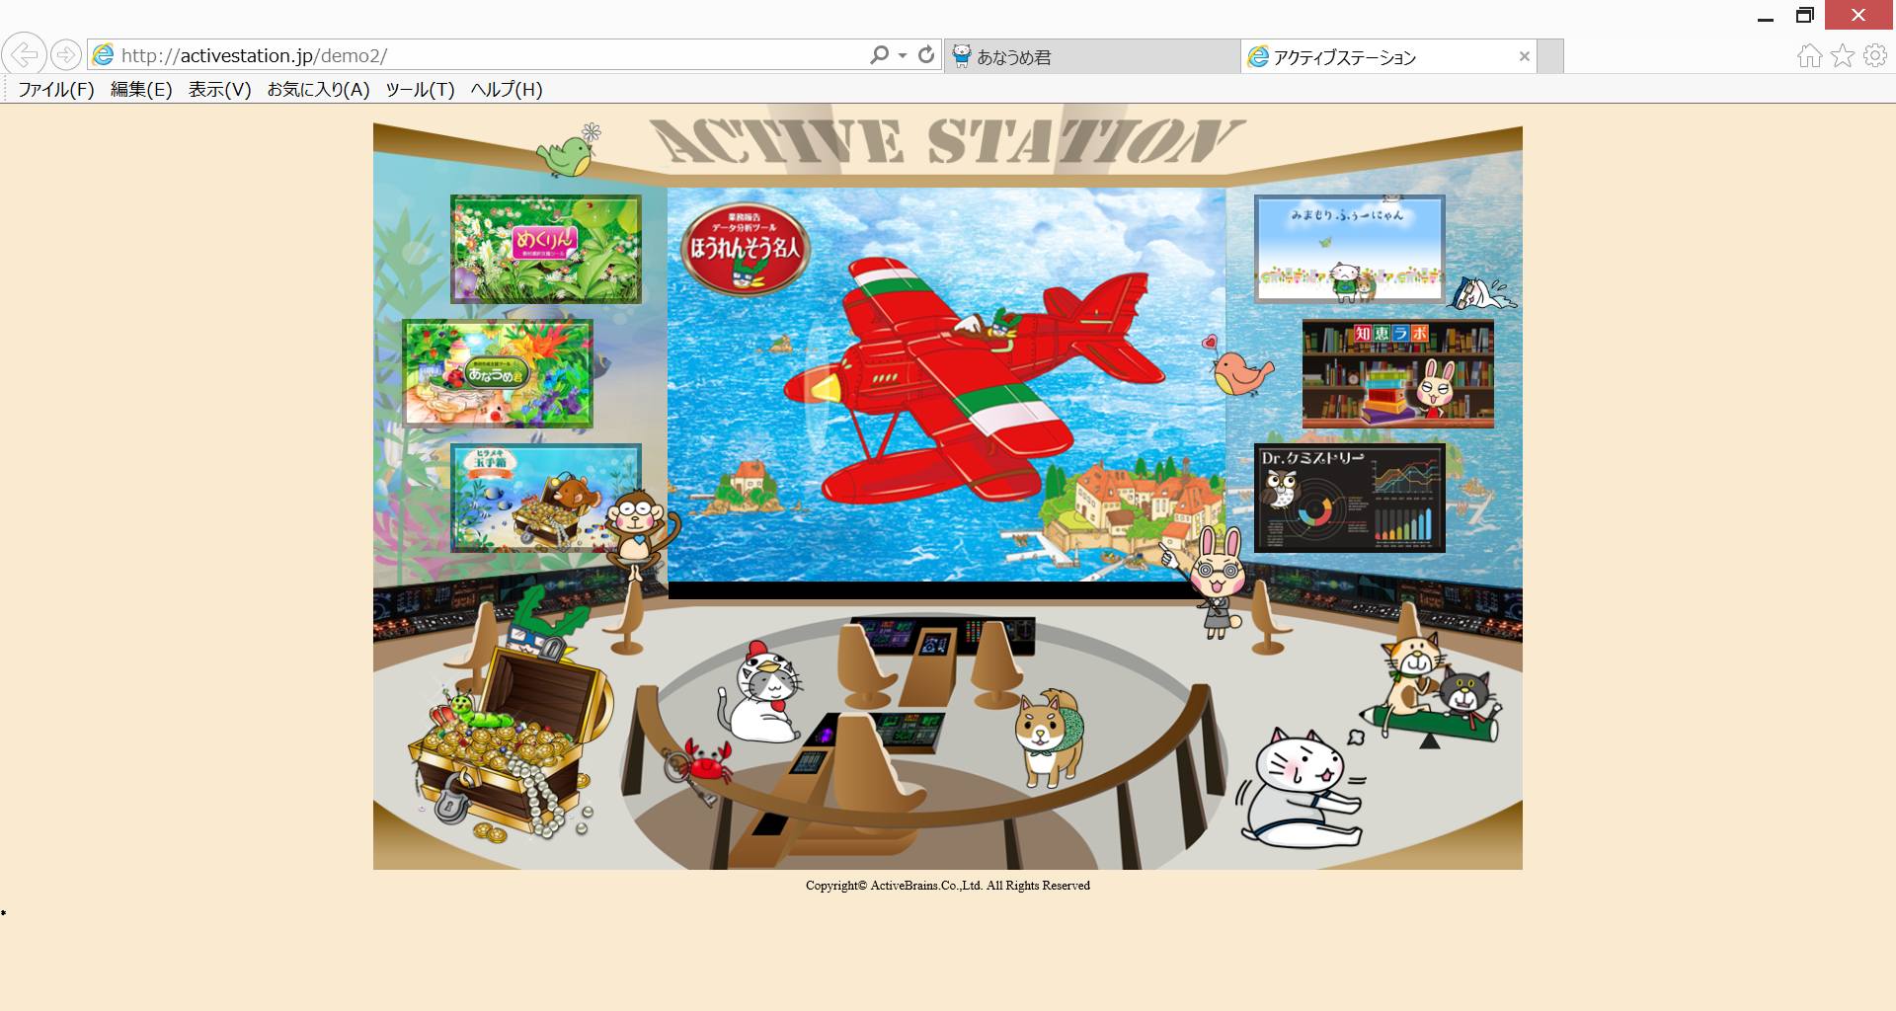

http://activestation.jp/○○○/

　※複数のコンテンツをご利用できます。

４　ユーザー権限

ユーザー権限は以下の通りです。ユーザー毎に検索対象の範囲が異なります。

|  |  |
| --- | --- |
| 権　　限 | 検索対象の範囲 |
| 管理者（全体） | 区内全員 |
| 管理者（校内） | 校内全員 + 校内共有 + 区内共有 |
| 学校教員 | 自分 + 担当クラス所属児童 + 校内共有 + 区内共有 |
| 支援員 | 自分 + 区内共有 |



**管理者（全体）**



**・教育委員会**

**・事務局**

区内全員

**支援員**

自分

自分

自分

自分

自分

自分

**教員**

**教員**

**教員**

**教員**

**教員**

**教員**

校内全員

**管理者（校内）**

**管理者（校内）**

**管理者（校内）**

自分

**C校**

**B校**

**A校**





校内全員

校内全員



校内共有

校内共有

区内共有

校内共有

第２章　起動と終了

１　ログイン

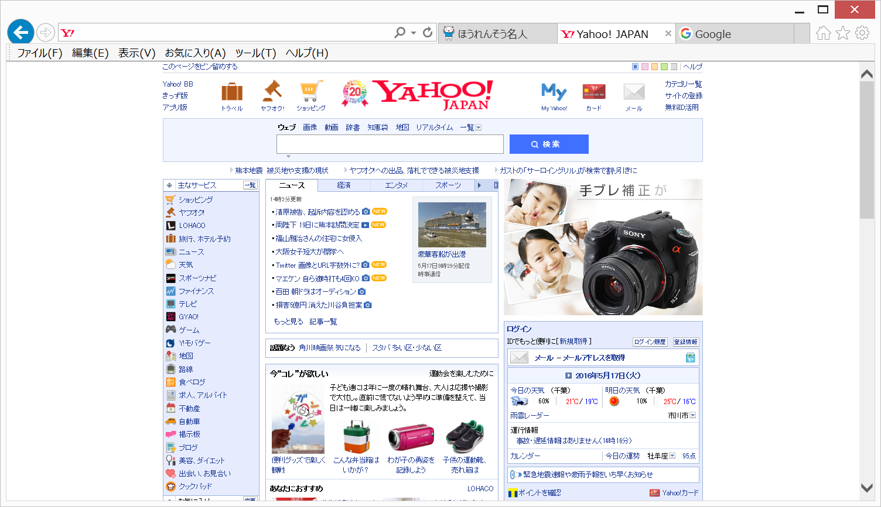InternetExplorer（以下、IEという）を起動し、アドレスバーにURLを入力したら虫眼鏡のボタンをクリックします。



http://activestation.jp/anaume/○○○

「あなうめ君」が起動したら、ログイン画面のタイトル部分をクリックします。



ログイン画面が表示されたら、「ユーザー名」「パスワード」を入力します。

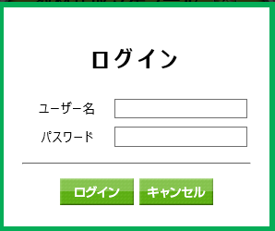

「ユーザー名」「パスワード」は、配布されているご自分のものを利用してください。



「ログイン」ボタンをクリックすると、「メニュー」画面が表示されます。

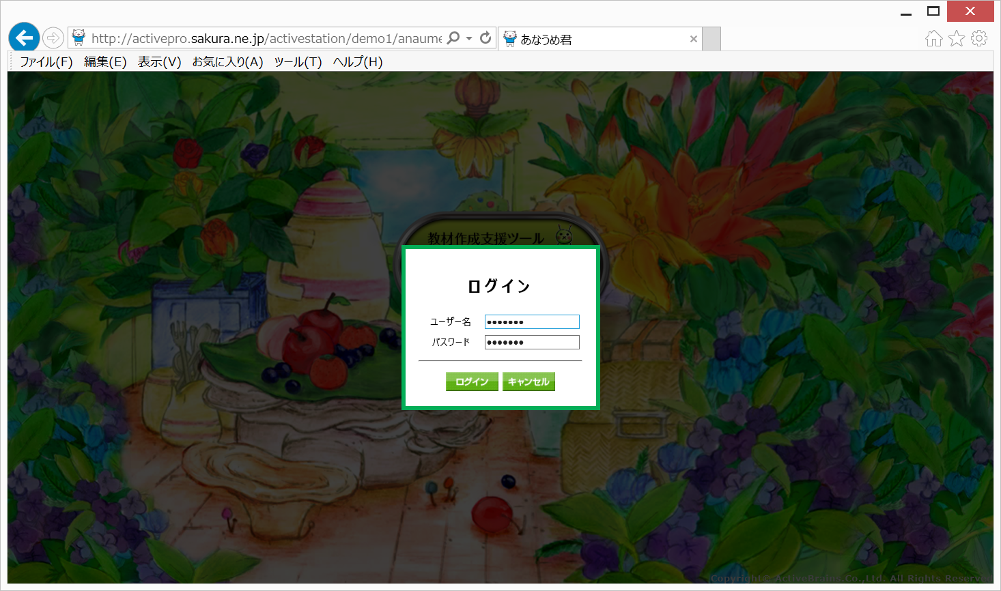

■メニュー画面

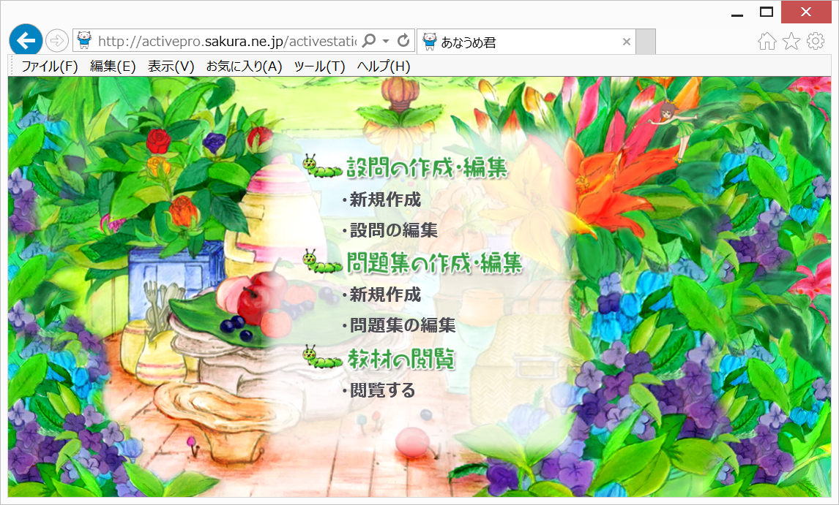

２　画面構成

各メニューの画面構成は以下の通りです。

■設問の作成・編集（新規作成）

**④　　　　　　　　　　　　　　　　　⑤　　　　　　 ⑥ ⑦ ⑧**

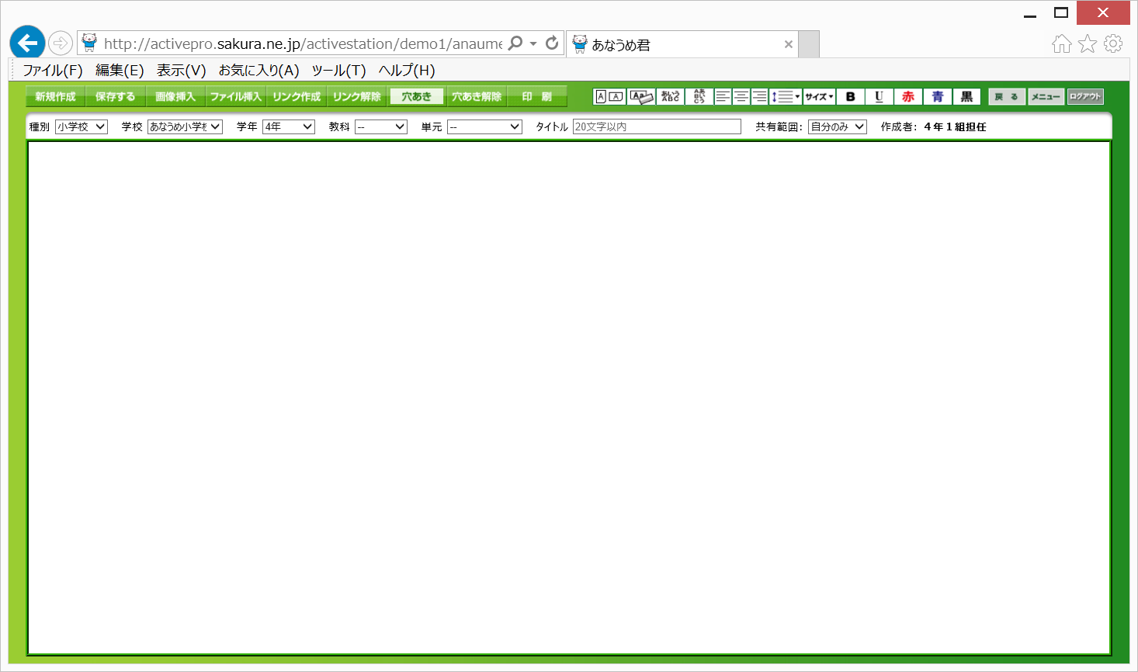

**③**

**②　　　　　　　　　　　　　　　　①**

①　ログイン情報　：ログインしたユーザー情報を自動取得して表示します。

②　基本事項　　　：設問の基本事項を設定します。

③　入力・編集画面：文字、数字、画像などを入力して設問を作成します。

④　メニューボタン：穴あき、画像やリンク挿入などを行うためのメニューボタンです。

⑤　書式設定：文字や数字を整飾するための書式を設定します。

⑥　戻る　　　　　：1つ前の画面に戻ります（各メニュー共通）。

⑦　メニュー　　　：メニュー画面に戻ります（各メニュー共通）。

⑧　ログアウト　　：ログイン画面に戻ります（各メニュー共通）。

終了する場合はIEを閉じてください。

書式設定の縦書きと横書きは、あらかじめ設問を入力・編集する前に設定しておいてください。入力・編集途中で縦書きと横書きを切り替えた場合、画像が正しく表示されない場合があります。



ブラウザ画面やワードの内容を入力スペースに貼り付ける場合、事前にメモ帳に貼り付けて書式をクリアしておいてください。そのまま貼り付けると一部の書式設定がクリアできない場合があります。



■設問の作成・編集（設問の編集）

**①**

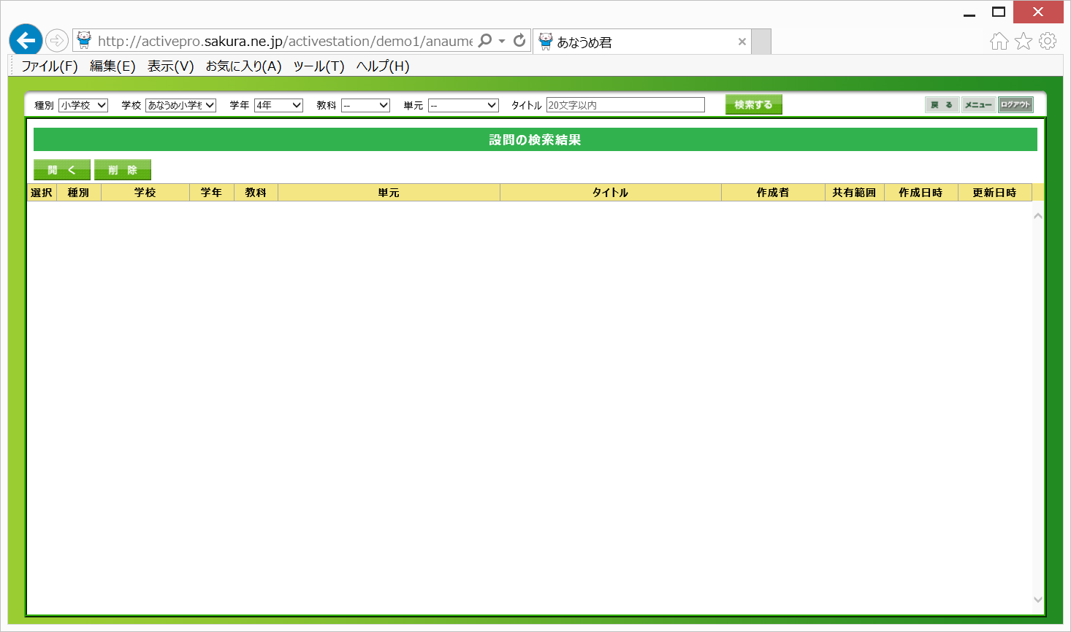①　検索条件　　　：検索時の絞り込み条件を設定します。

**②**

**③**

②　検索結果　　　：検索された設問を一覧で表示します。

③　メニューボタン：設問の編集や削除を行うためのメニューボタンです。

■問題集の作成・編集（新規作成）

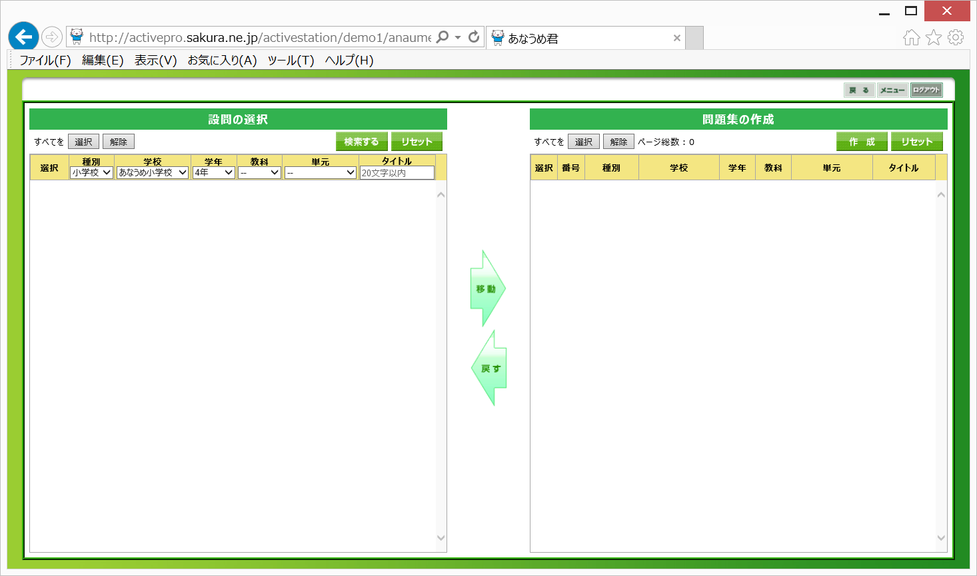

**③**

**①**

**②**

**③**

**①**

**②**

①　検索条件　　　：検索時の絞り込み条件を設定します。

②　検索結果　　　：検索された設問を一覧で表示します。

③　メニューボタン：設問の選択・解除や、問題集を作成するためのメニューボタンです。

■問題集の作成・編集（問題集の編集）

**①**

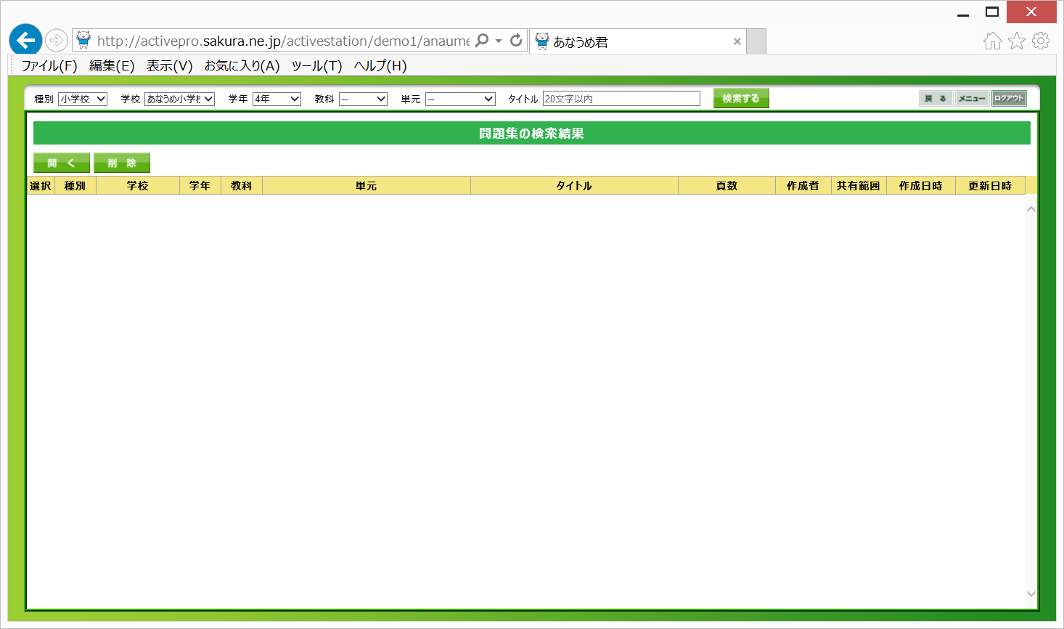①　検索条件　　　：検索時の絞り込み条件を設定します。

**③**

**②**

②　検索結果　　　：検索された問題集を一覧で表示します。

③　メニューボタン：問題集の編集や削除を行うためのメニューボタンです。

■教材の閲覧（閲覧する）

**①**

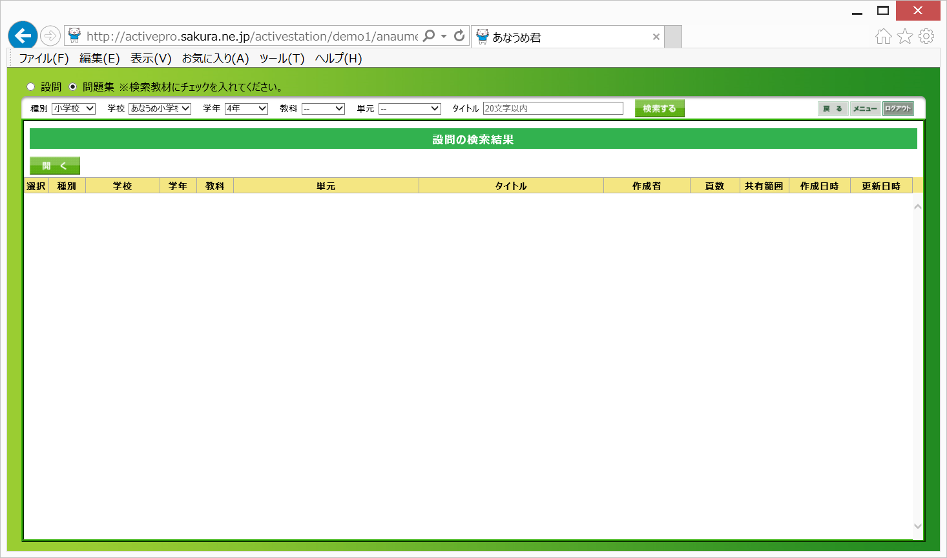①　検索条件　　　：検索時の絞り込み条件を設定します。

**③**

**②**

②　検索結果　　　：検索された教材（設問、問題集）を一覧で表示します。

③　メニューボタン：教材（設問、問題集）を閲覧します。

第３章　設問の新規作成

１　基本事項の設定

基本事項を設定します。



**↑　　↑　　　↑　　　　↑　　　　　　↑**

**②　　　 　 ③　　④　　　⑤　　　　⑥　　　　　　⑦**

**↑**

**①**

①「ユーザー」はログイン情報から取得し、自動表示されます。

|  |
| --- |
| ユーザー |
| 例）4年1組担任 |

②「種別」と「学校」はログイン情報から取得し、自動表示されます。どちらも必須項目です。「学校」のリストに表示される内容は、「種別」により変わります。組み合わせは下表の通りです。

|  |  |
| --- | --- |
| 種別 | 学校 |
| 小学校 | ○○小学校 |
| ××小学校 |
| △△小学校 |
| □□小学校 |
| （省略） |
| 中学校 | ○○中学校 |
| ××中学校 |
| △△中学校 |
| □□中学校 |
| （省略） |

③「学年」はログイン情報から取得し、自動表示されます。どちらも必須項目です。「学年」のリストに表示される内容は、「種別」により変わります。組み合わせは下表の通りです。

|  |  |
| --- | --- |
| 種別 | 学年 |
| 小学校 | 1年 |
| 2年 |
| 3年 |
| 4年 |
| ５年 |
| ６年 |
| 全学年 |
| その他 |
| 中学校 | 1年 |
| 2年 |
| 3年 |
| 全学年 |
| その他 |

④「教科」をリストから選択します。「教科」のリストに表示される内容は、選択した「種別」により変わります。組み合わせは下表の通りです。

|  |  |
| --- | --- |
| 種別 | 教科 |
| 小学校 | 国語 |
| 社会 |
| 算数 |
| 理科 |
| （省略） |
| 中学校 | 国語 |
| 社会（地理） |
| 社会（歴史） |
| 社会（公民） |
| （省略） |

⑤「単元」をリストから選択します。「単元」のリストに表示される内容は、選択した「学年」と「教科」により変わります。組み合わせは下表の通りです。

|  |  |  |
| --- | --- | --- |
| 学年 | 教科 | 単元 |
| １年 | 国語 | ○○○○○○○○○○ |
| ×××××××××× |
| △△△△△△△△△△ |
| （省略） |
| 算数 | ○○○○○○○○○○ |
| ×××××××××× |
| △△△△△△△△△△ |
| （省略） |

⑥「タイトル」を20文字以内で手入力します。タイトルは必須項目です。

⑦「共有範囲」をリストから選択します。通常は「自分のみ」を選択します。校内で共有する場合は「校内共有」、区内の学校で共有する場合は「区内共有」を選択してください。

|  |
| --- |
| 共有範囲 |
| 自分のみ |
| 校内共有 |
| 区内共有 |

２　設問の作成（例：小学校4年生の社会）

設問の作成は、以下の手順で行います。ここでは小学校４年生の社会の設問を横書きで作成する手順を説明します。

①文字を入力する

入力・編集画面をクリックします。

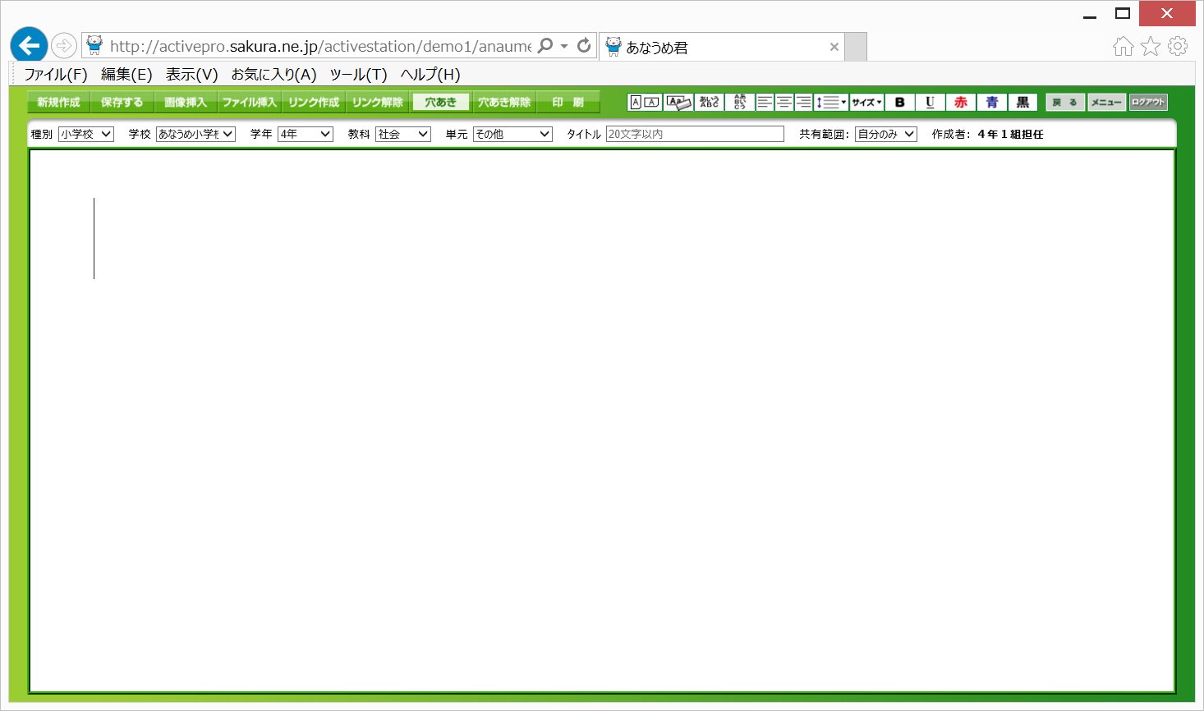

文字を入力します。

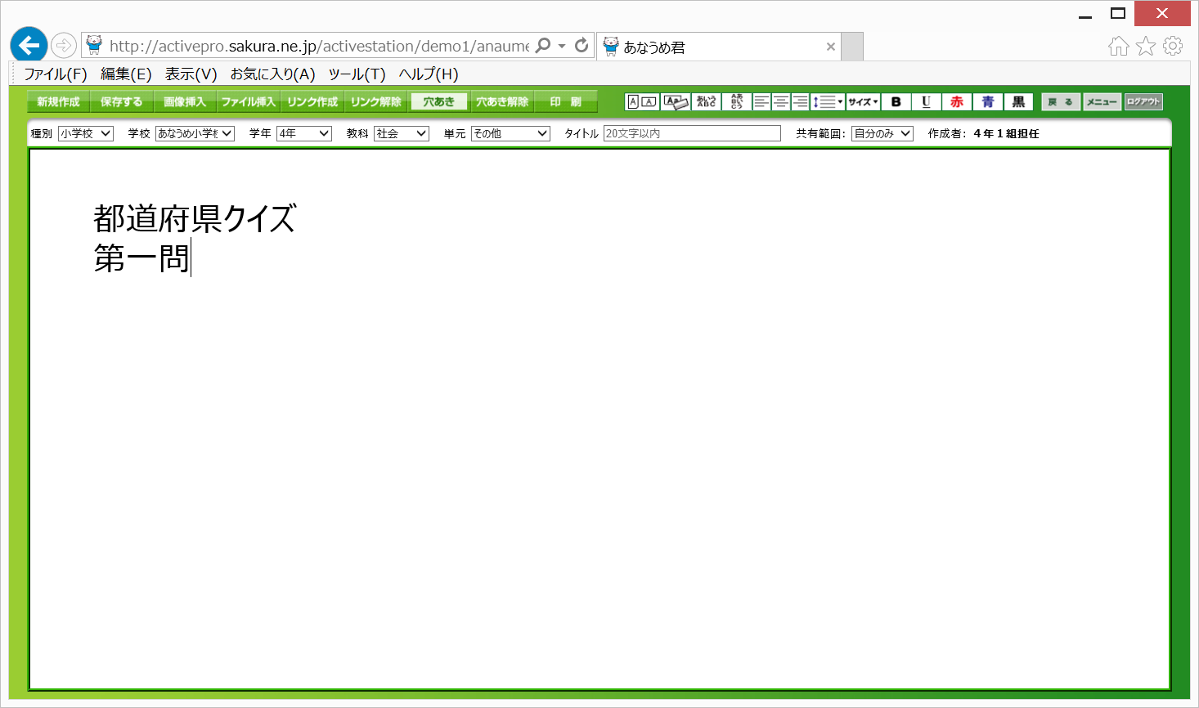

②文字の色を変える

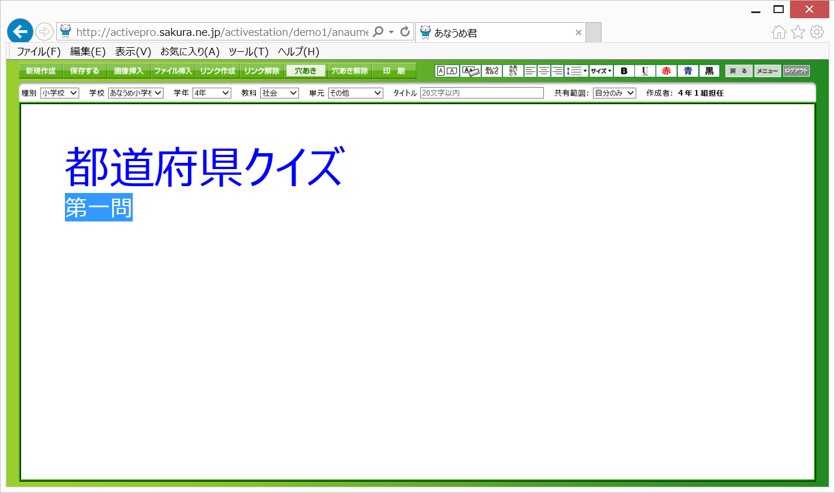文字列をマウスでドラッグし、ボタンをクリックします。

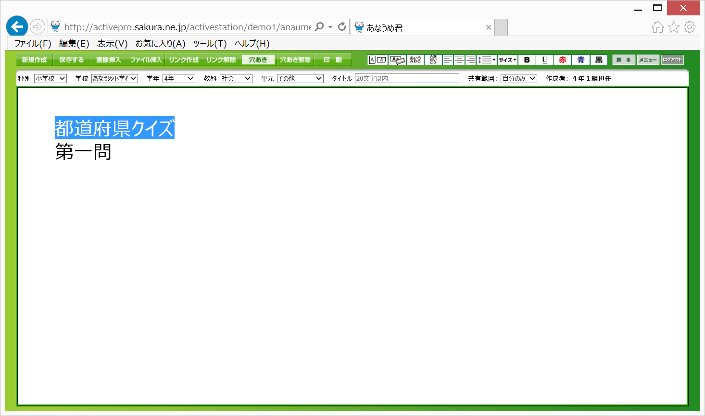

文字列が青くなります。

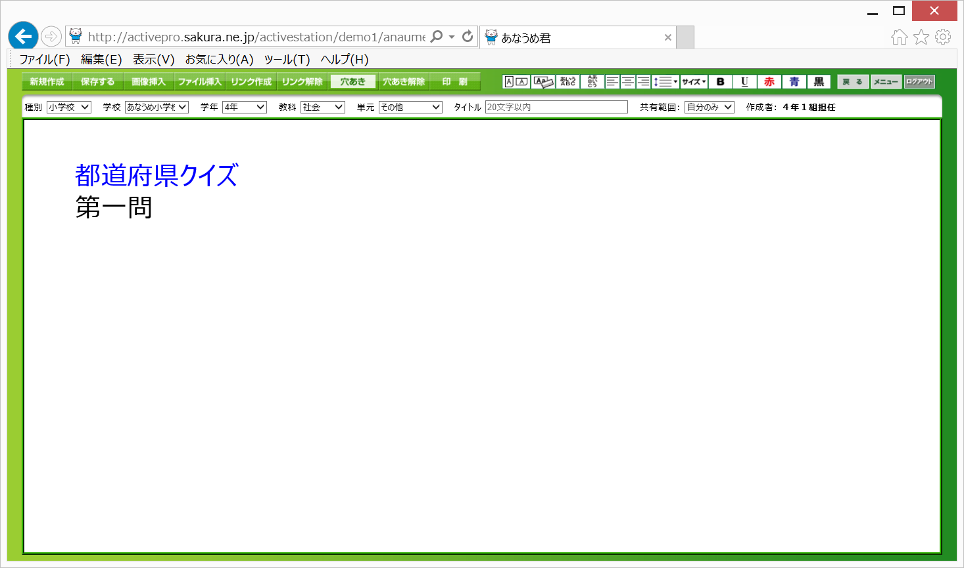

黒：標準色

赤：ドラッグした文字列を赤に変える

青：ドラッグした文字列を青に変える



②文字の大きさを変える

文字列をマウスでドラッグし、ボタンをクリックし、「2倍」を選択します。

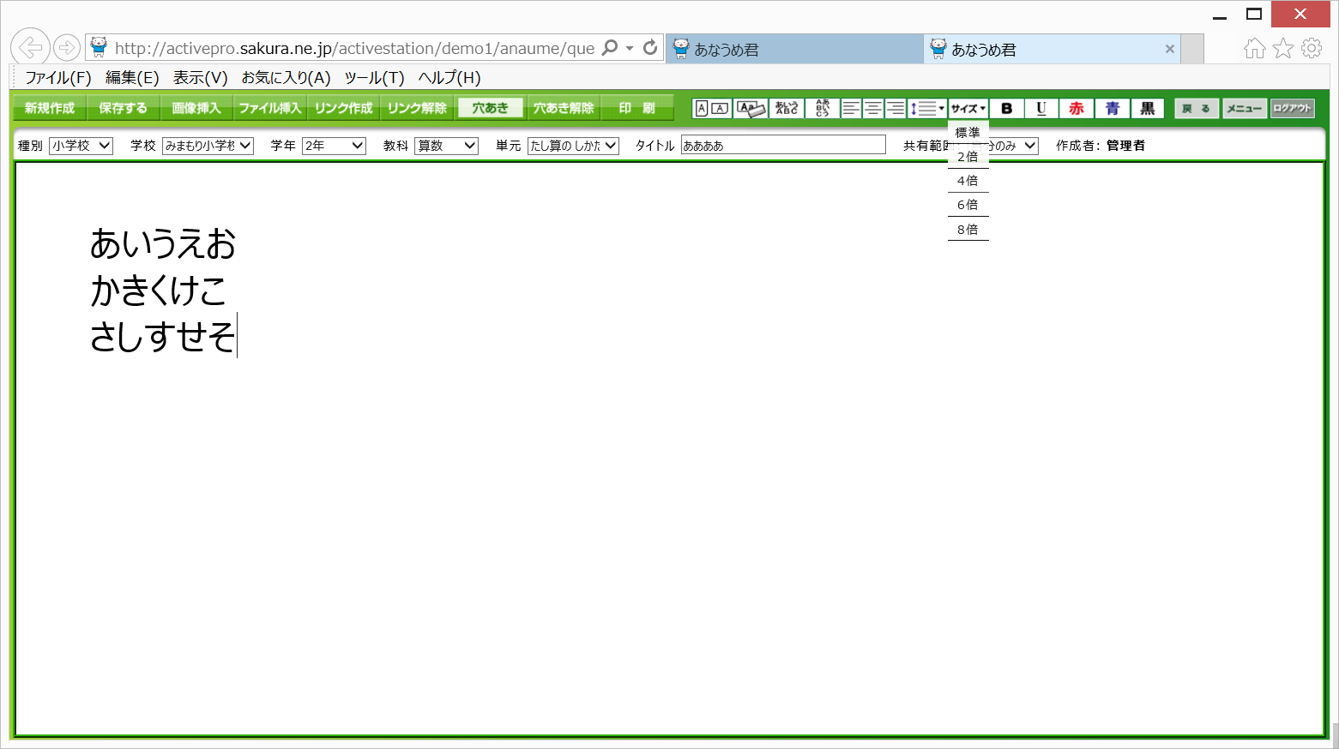

文字列のサイズが標準サイズに比べて2倍になります。

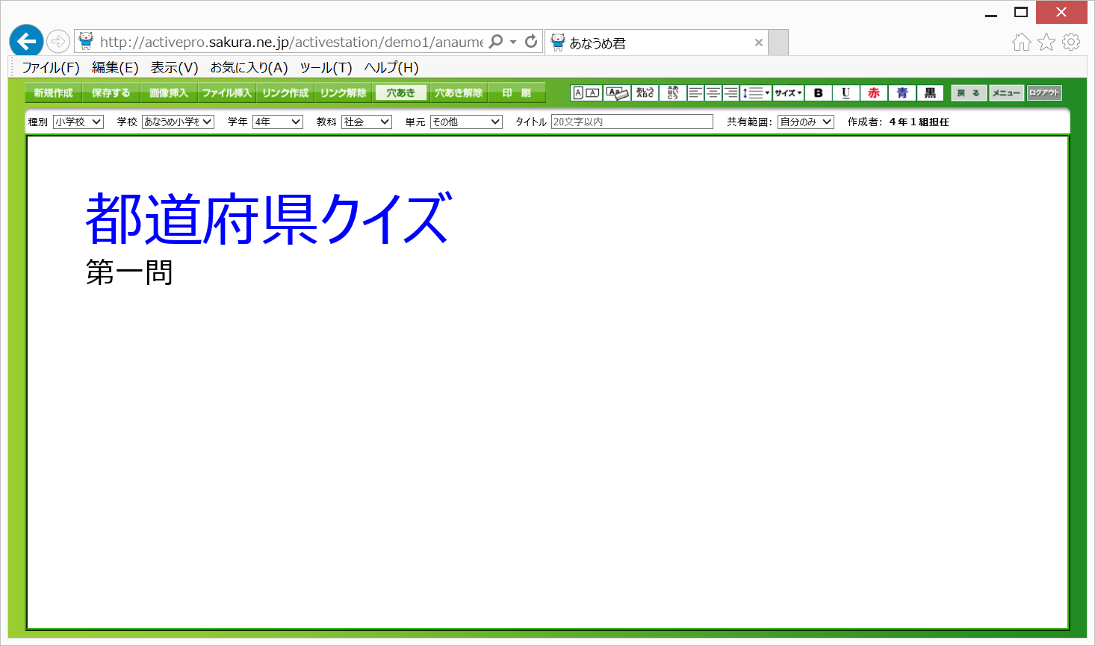

２倍：標準に対して２倍の大きさ

４倍：標準に対して４倍の大きさ

６倍：標準に対して６倍の大きさ

８倍：標準に対して８倍の大きさ



③行間を変える

文字列をマウスでドラッグし、ボタンをクリックし、「３倍」を選択します。

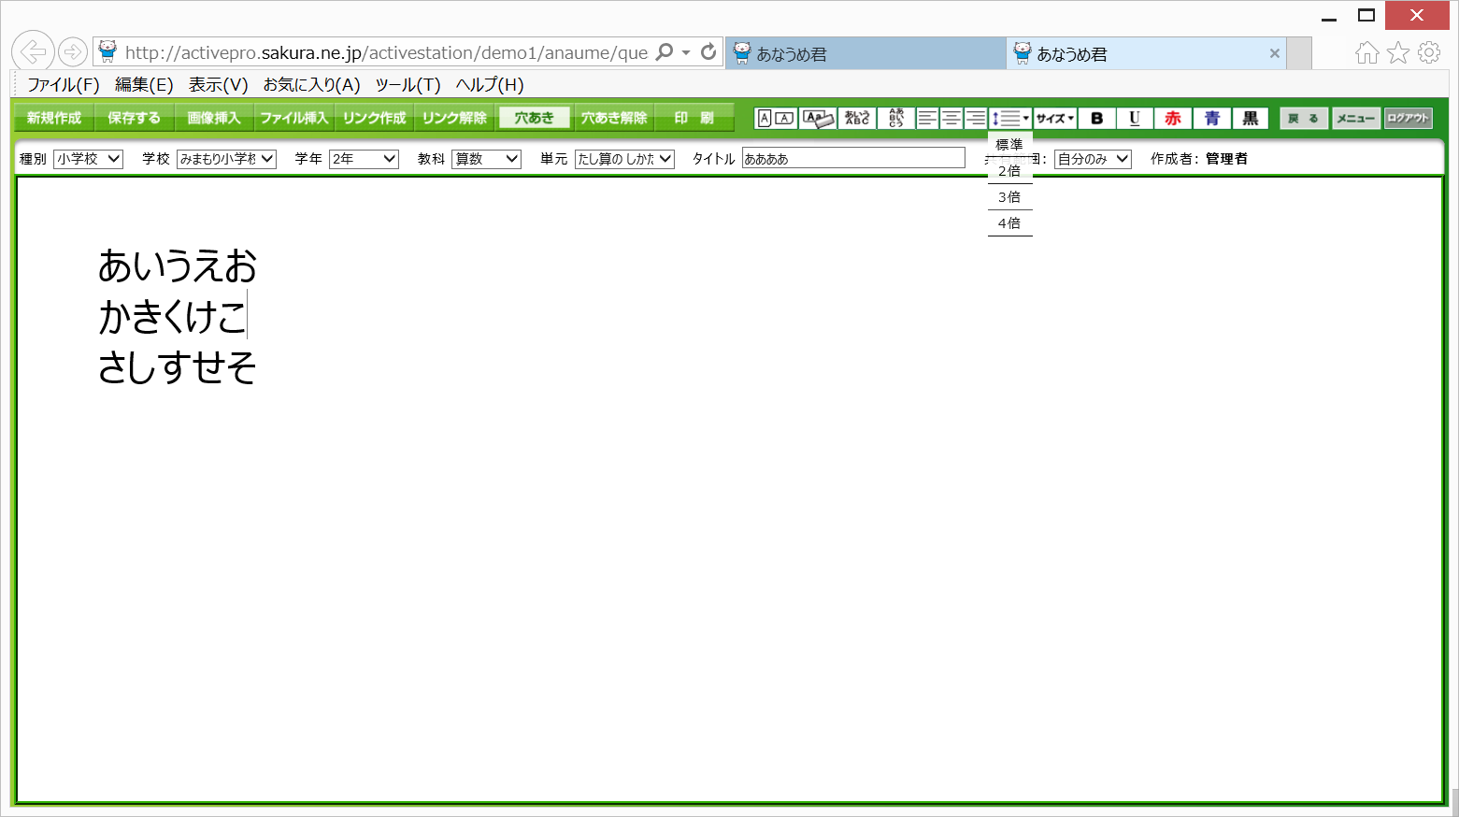

文字列の上下の行間が標準に比べて３倍に広がります。

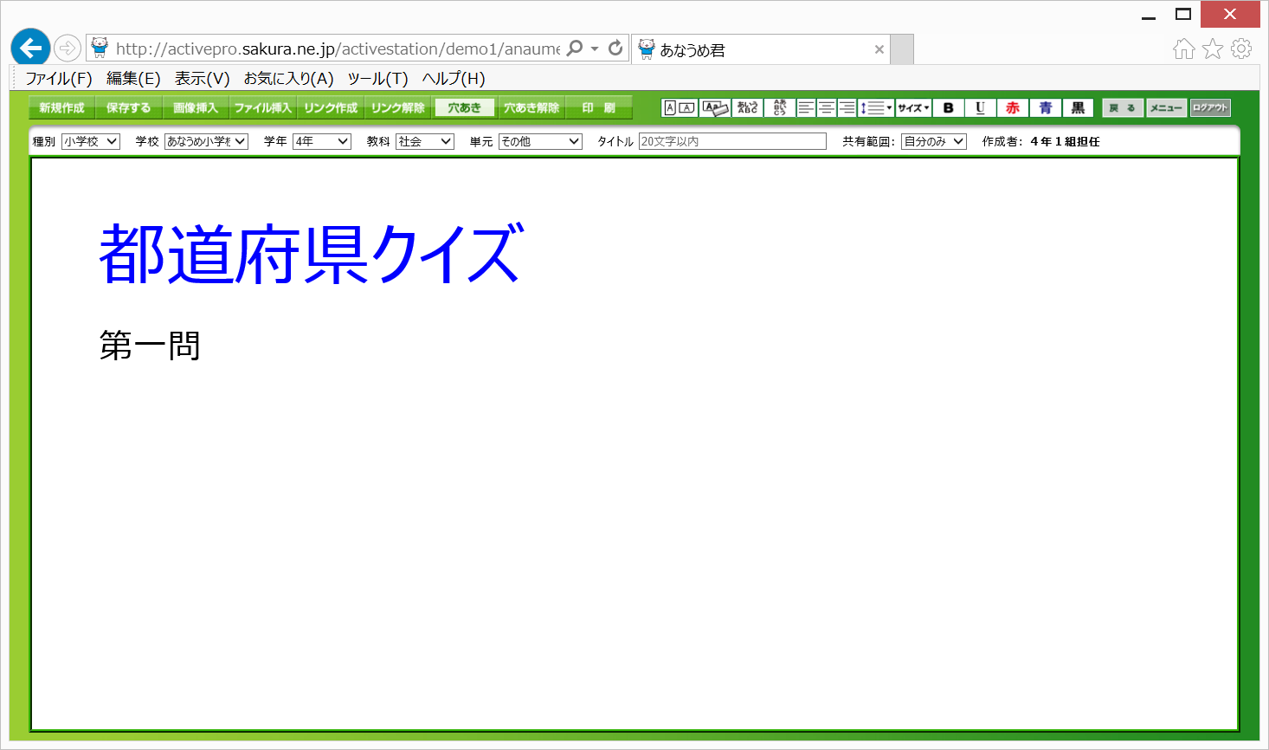

２倍：標準に対して２倍の広さ

３倍：標準に対して３倍の広さ

４倍：標準に対して４倍の広さ



④文字を太くする

文字列をマウスでドラッグし、ボタンをクリックします。

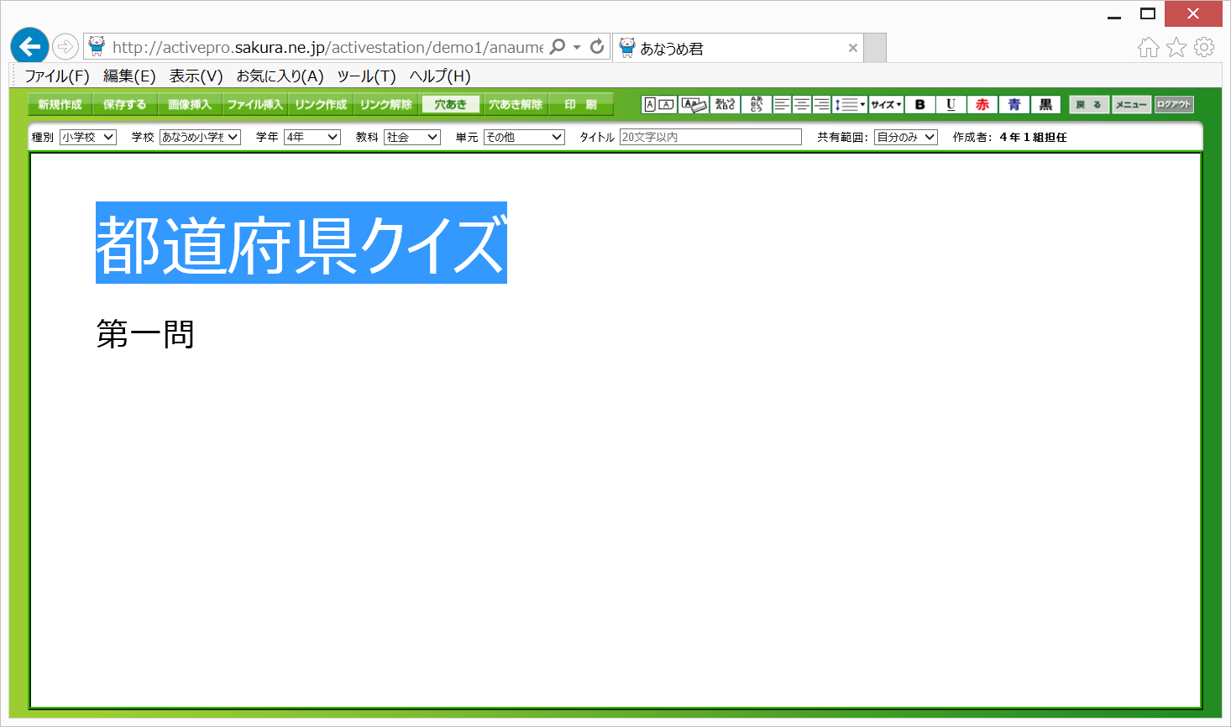

文字列が太字になります。

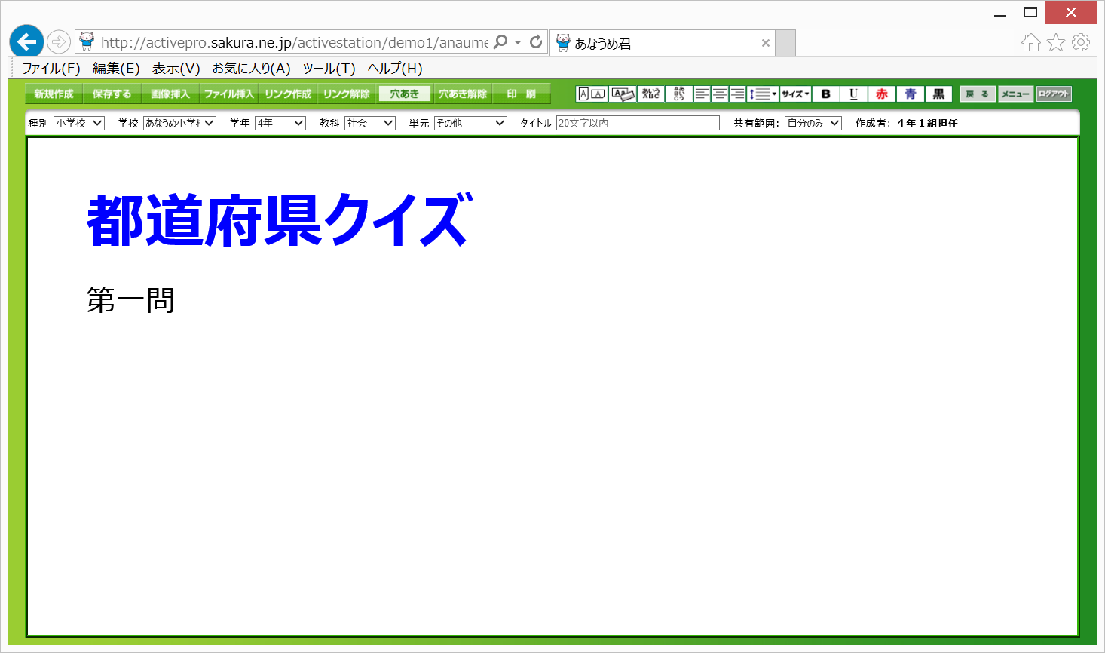

Ｂ（太字）：文字を太くする

U（下線）：文字に下線を引く



書式設定は「U（下線）」以外の操作を先に行ってください。先に「U（下線）」を引くと、他の書式設定が反映されない場合があります。



⑤文字列を揃える

揃えたい文字列にカーソルを当てて、ボタンをクリックします。



文字列が中央に揃います。

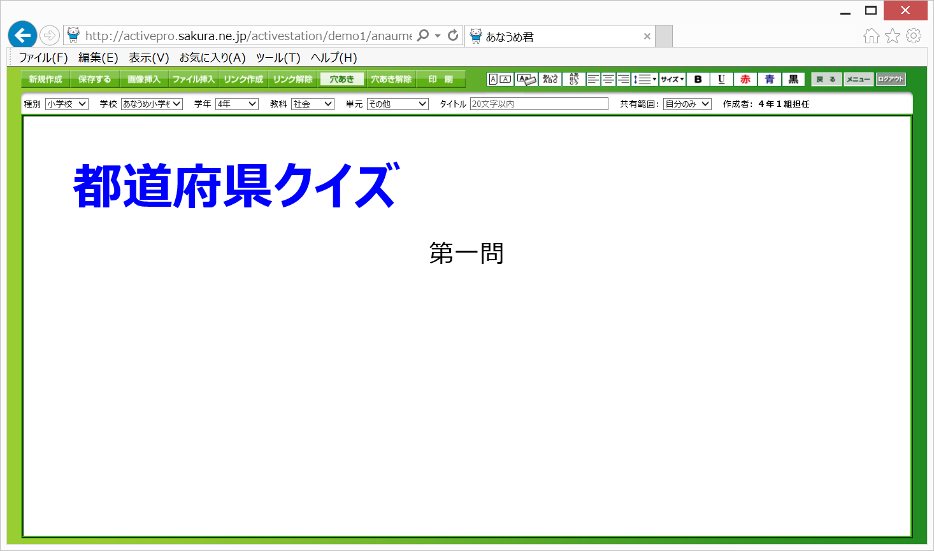

左揃え　：文字列を左に揃える

中央揃え：文字列を中央に揃える

右揃え　：文字列を右に揃える



⑥画像を挿入する

「画像挿入」ボタンをクリックし、「アップロードするファイルの選択」画面が表示されたら、挿入する画像（png、bmp、jpg等のイメージファイル）を選択し、「開く」ボタンをクリックします。

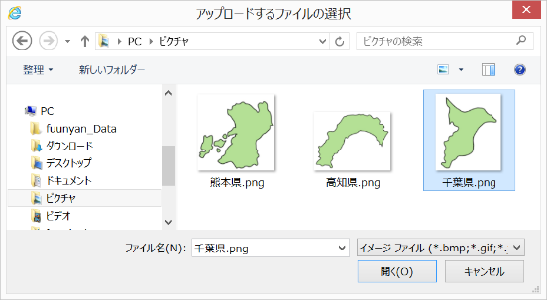

入力・編集画面の左上に画像が挿入されます。

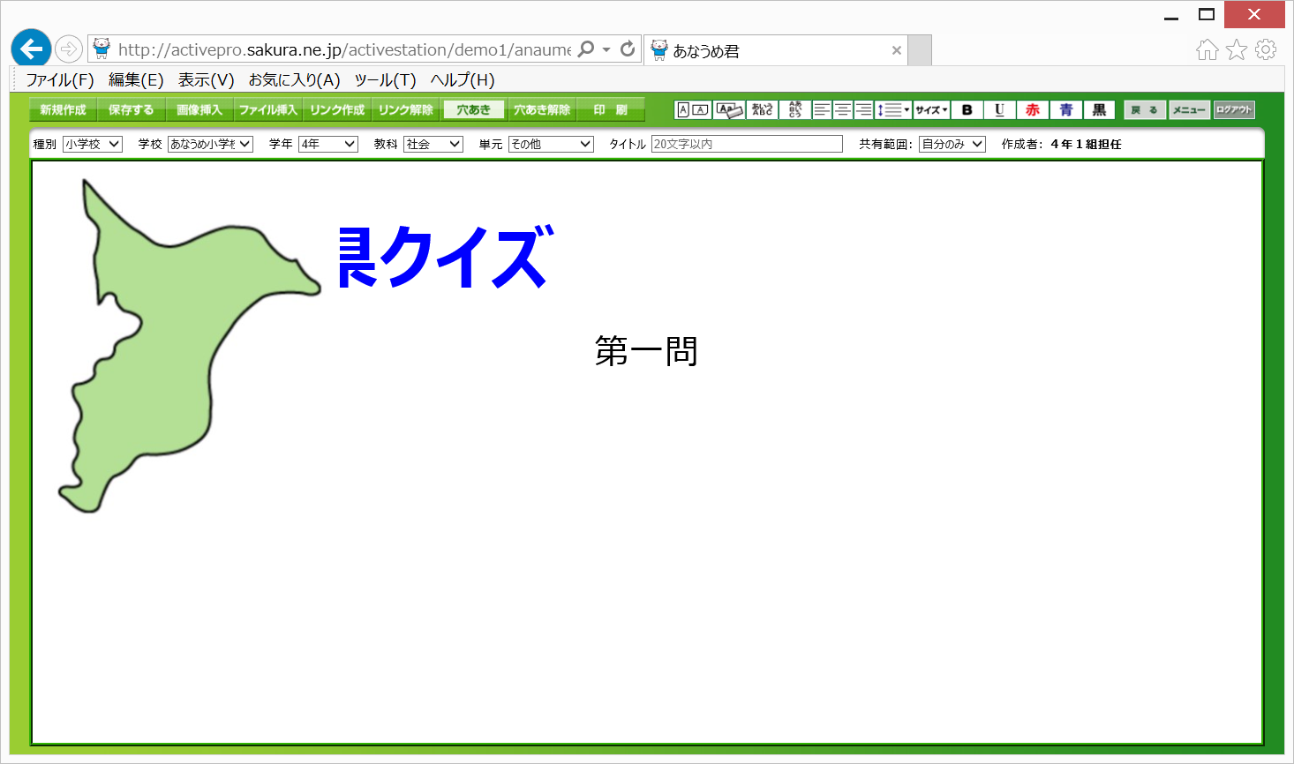

挿入する画像のサイズが大きい場合、縦横500ピクセルに自動縮小されます。枚数に制限はありませんが、合計容量は、IEの場合10MBが上限です。これはファイル挿入と合わせた上限です。ブラウザに依存するため、環境によって異なる場合があります。エラーが発生した場合は、ブラウザのキャッシュをクリアしたうえで、再試行してください。



⑦画像の配置を変える

画像をクリックすると、操作ハンドル（枠線）が表示されます。

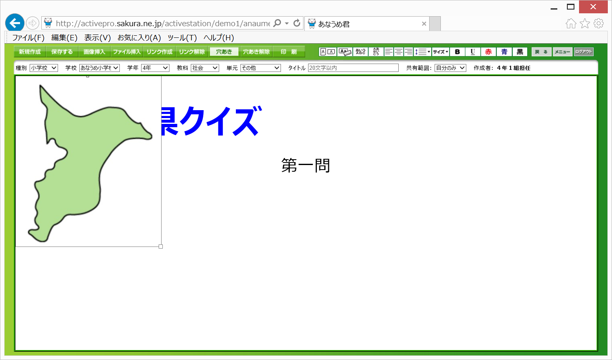

操作ハンドル（枠線）が表示された状態で、画像をドラッグすると移動できます。

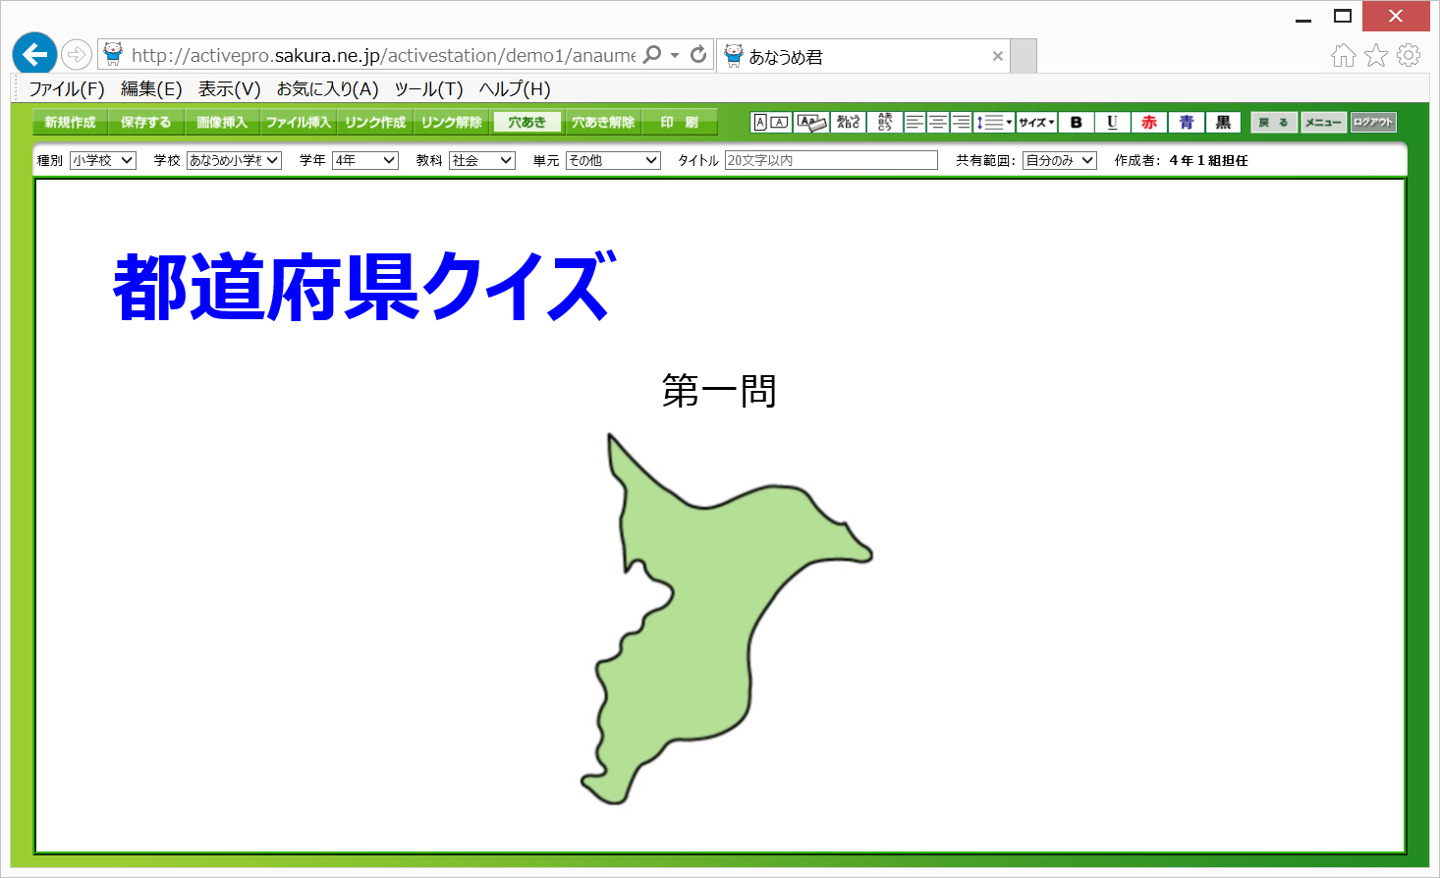

◆操作ハンドルの使い方

画像の枠線　　 ：ドラッグして移動する

キーボードの「delete」キーで画像を削除する

画像右下の □ ：ドラッグして拡大・縮小する

画像中央上の　 ：ドラッグして回転する



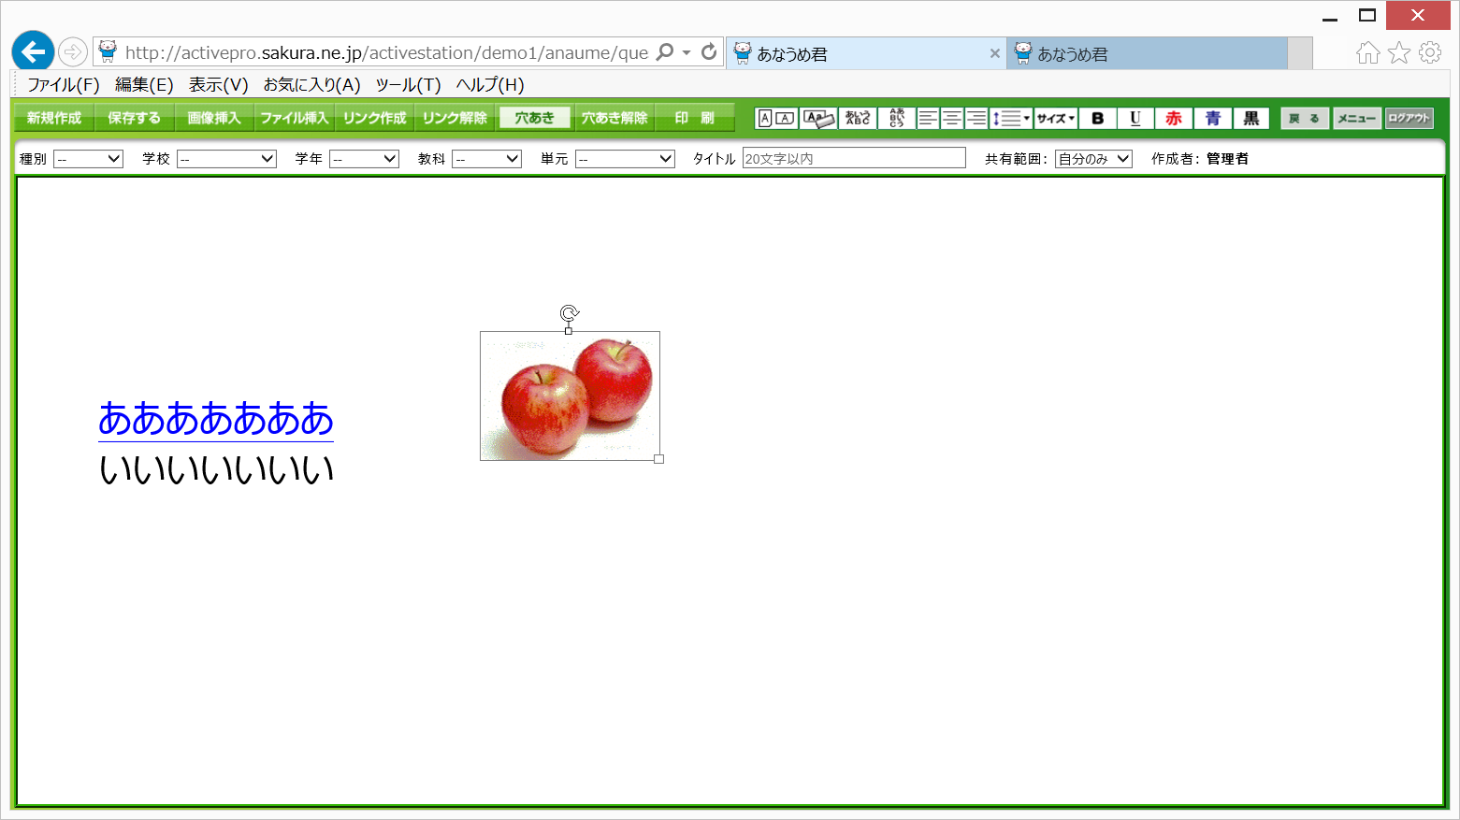



画像のドラッグ操を行う場合、移動と拡大・縮小を先に行い、回転は最後に行ってください。

⑧文字列に穴を開ける。

穴を開けたい部分の文字列をドラッグします。

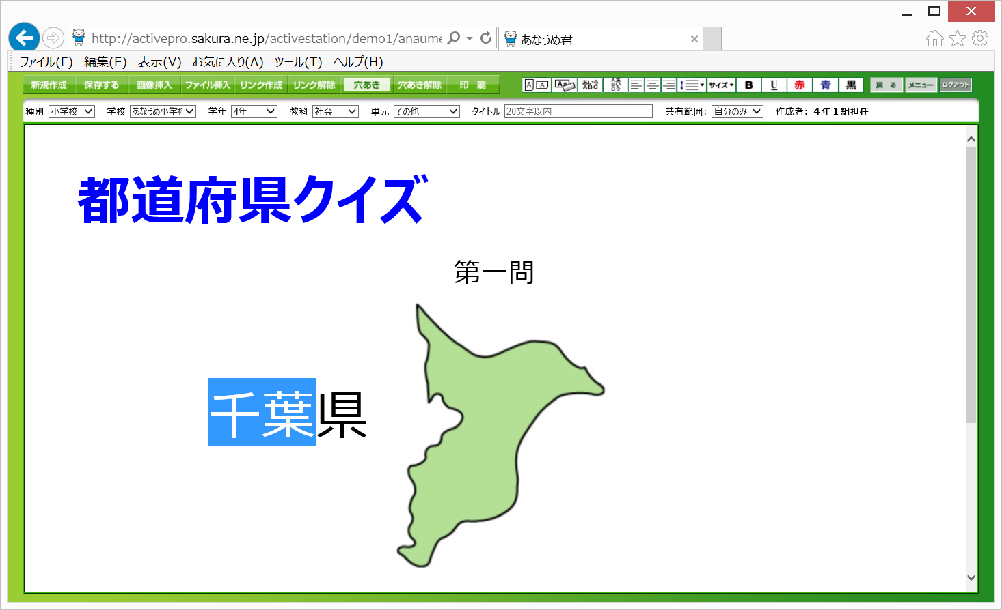

「穴あき」ボタンをクリックすると、穴が開きます。

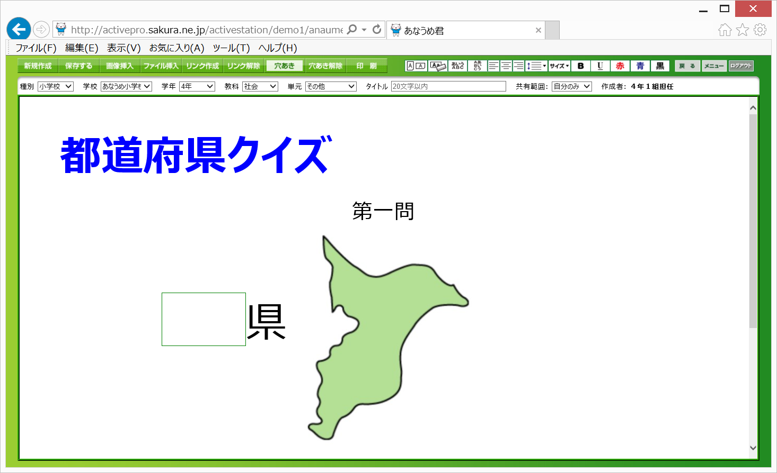

穴を開けた部分をクリックすると元の文字が赤色で表示されます。もう一度クリックすると消えます。



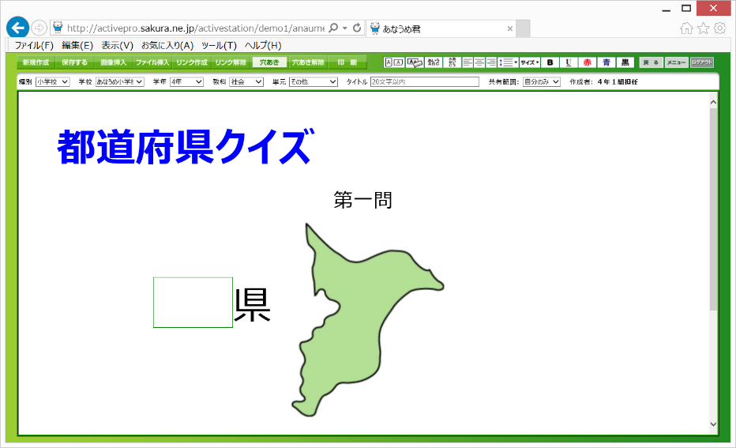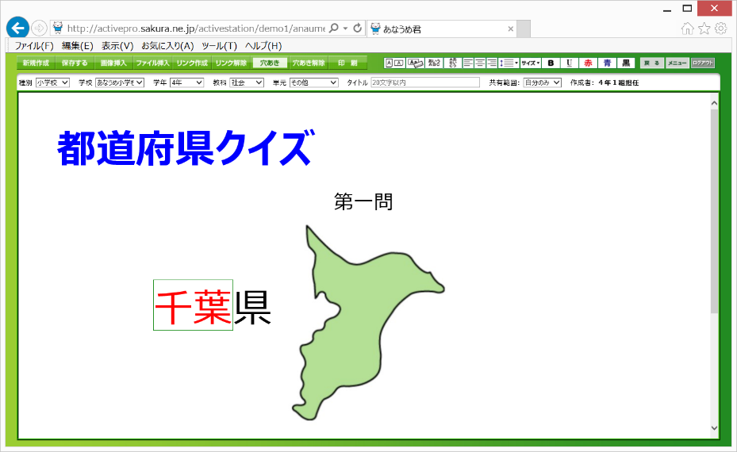



⑨画像にリンクを作成する

リンクを作成する画像をクリックし、操作ハンドル（枠線）が表示された状態で「リンク作成」ボタンをクリックします。

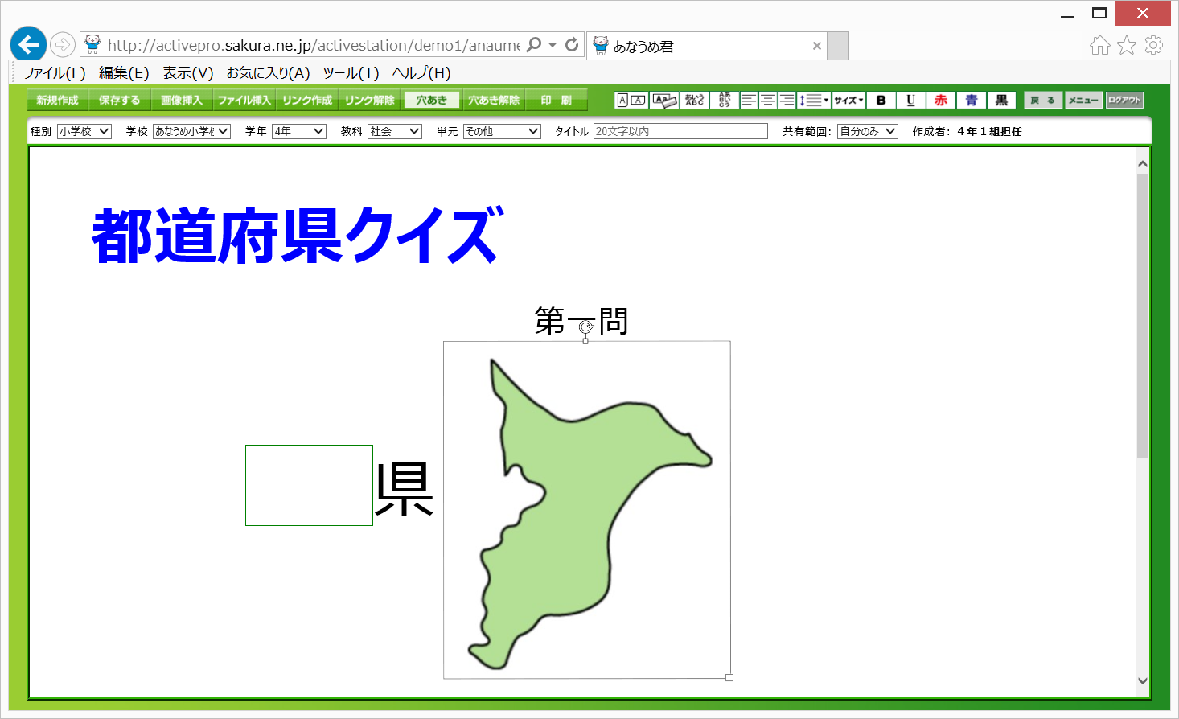

「ＵＲＬを入力してください。」の画面が表示されます。

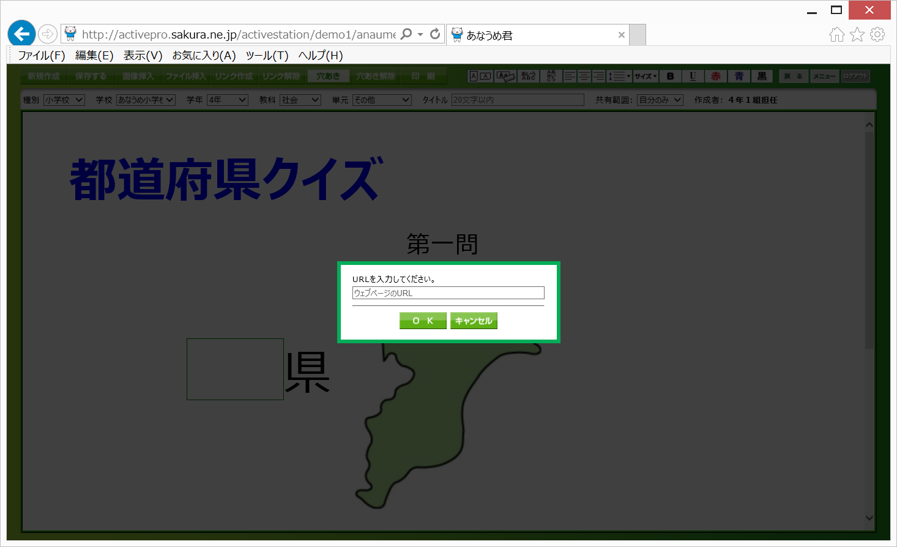

リンク先となるＵＲＬを入力し、「ＯＫ」ボタンをクリックします。

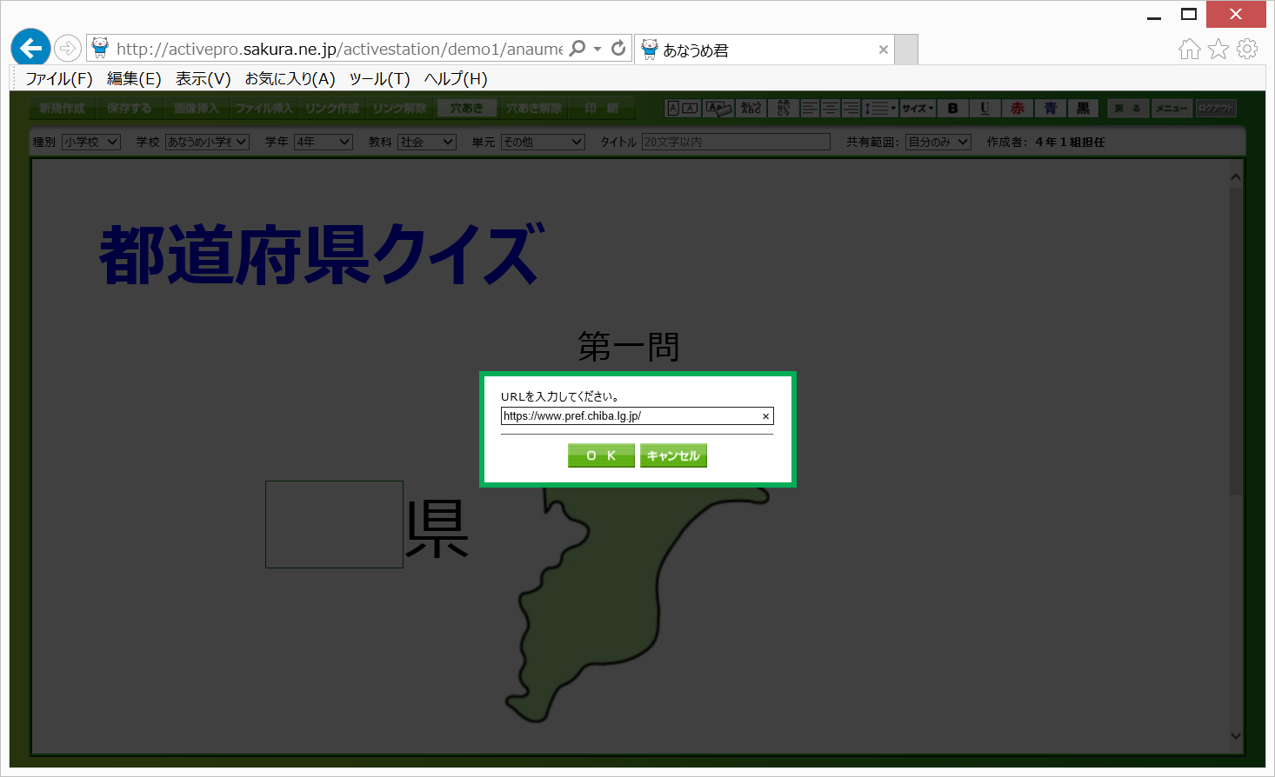

リンクが作成された画像に青色の枠線が付いて表示されます。

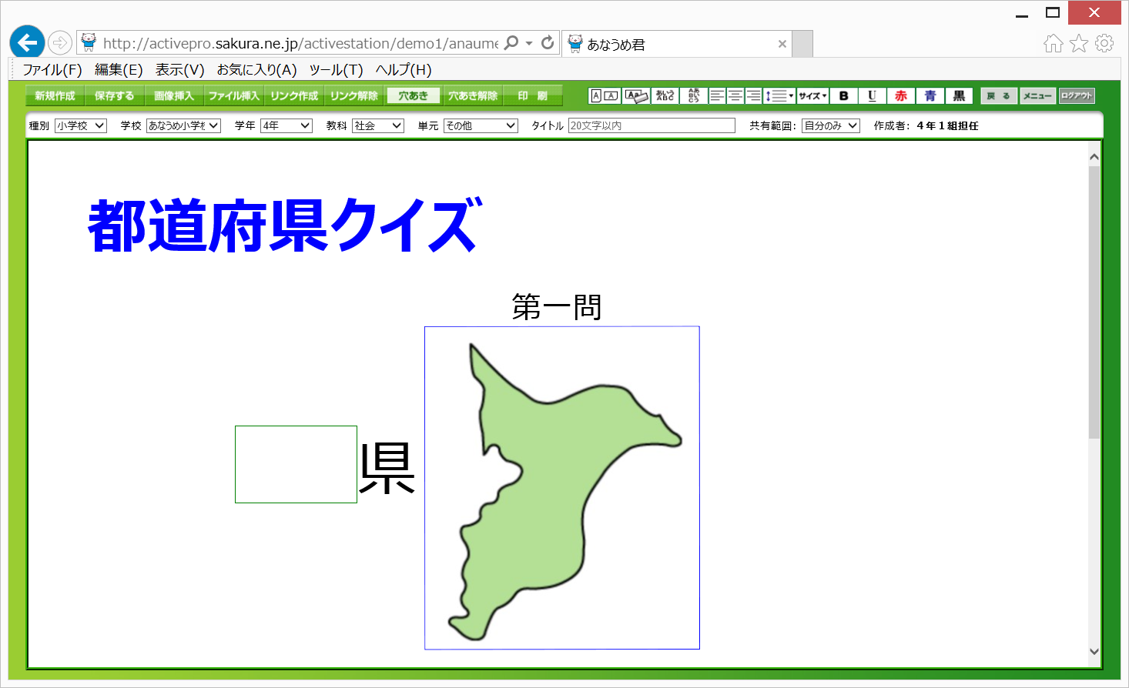

画像をダブルクリックすると、新しいタブでリンク先が表示されます。

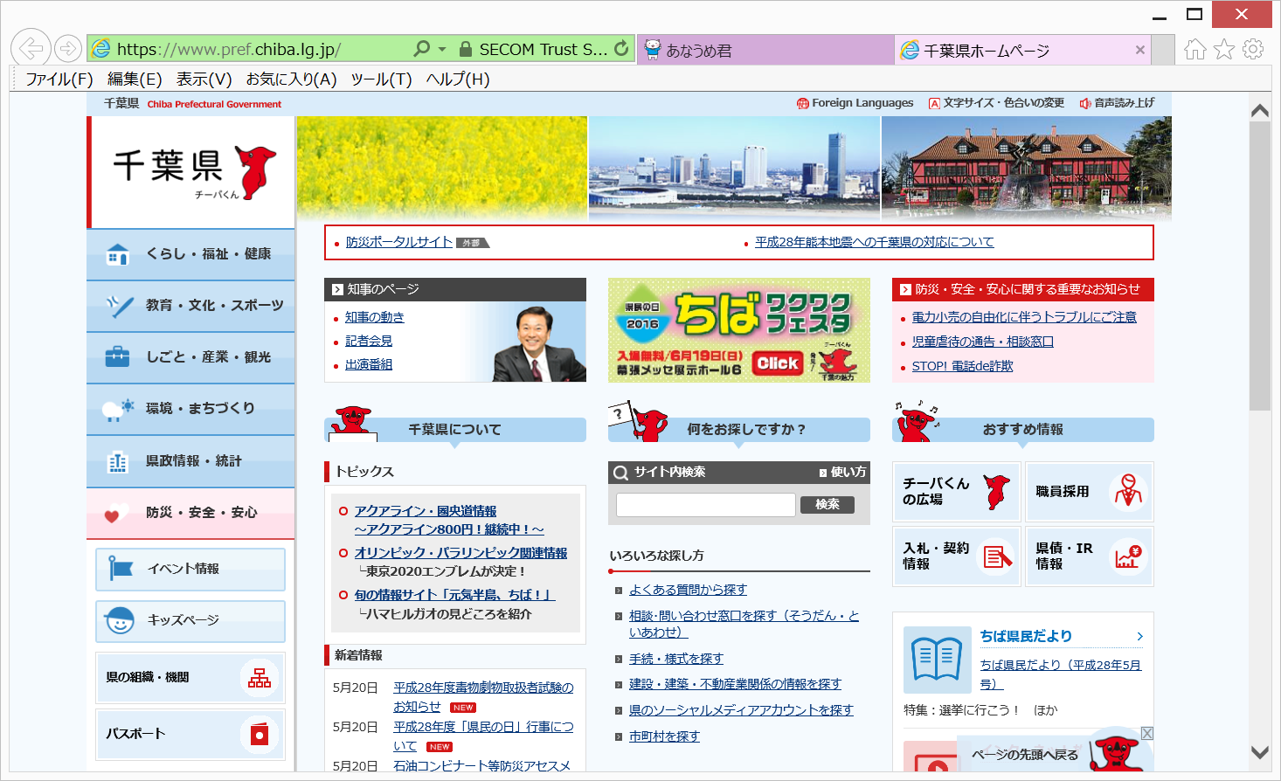

⑩文字列にリンクを作成する

リンクを作成する文字列をドラッグした状態で「リンク作成」ボタンをクリックします。

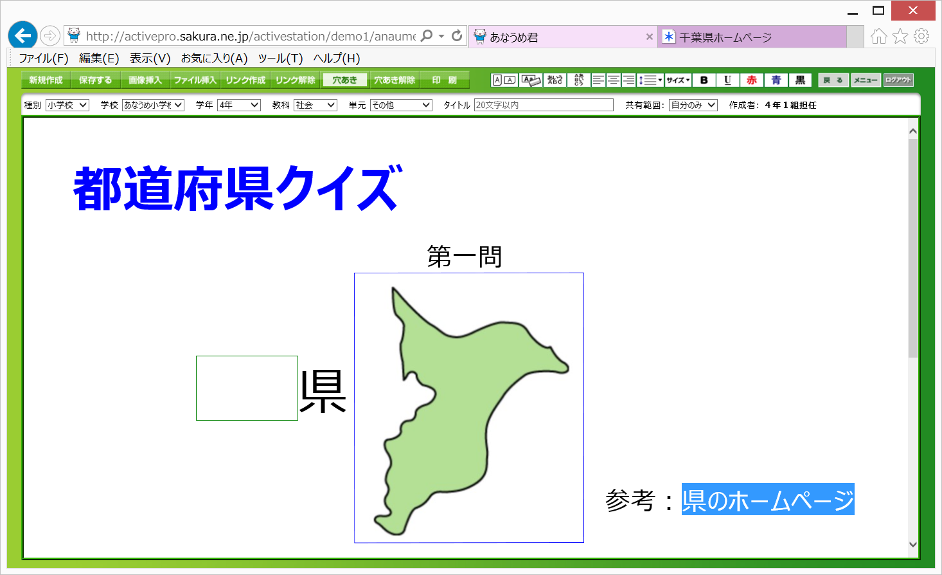

「ＵＲＬを入力してください。」の画面が表示されます。



リンク先となるＵＲＬを入力し、「ＯＫ」ボタンをクリックします。



リンクが作成された文字列に下線が付いて青色で表示されます。

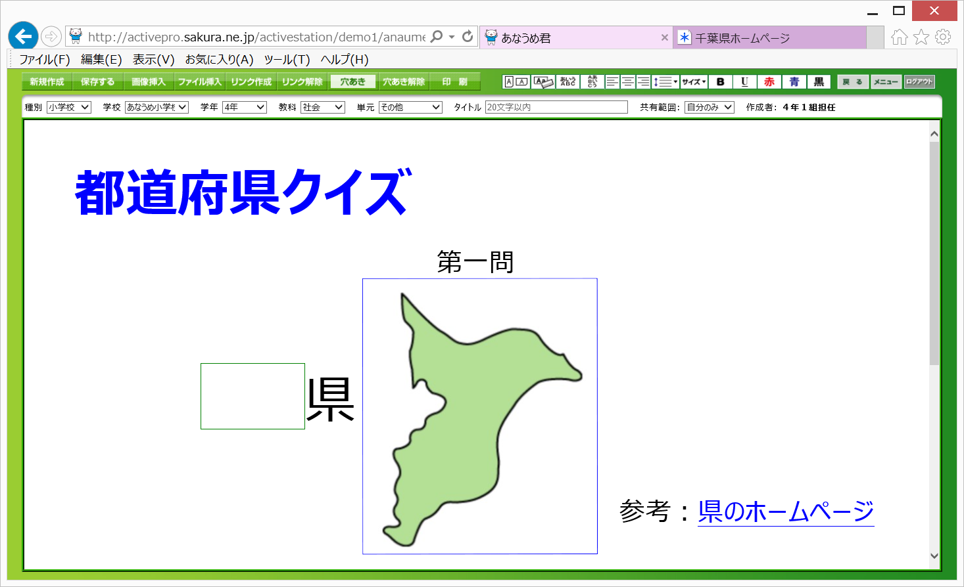

画像をダブルクリックすると、新しいタブでリンク先が表示されます。



⑪ファイルを挿入する

ファイルを挿入したい場所にマウスカーソルを当てて、「ファイル挿入」ボタンをクリックし、「アップロードするファイルの選択」画面が表示されたら、挿入するファイルを選択し、「開く」ボタンをクリックします。

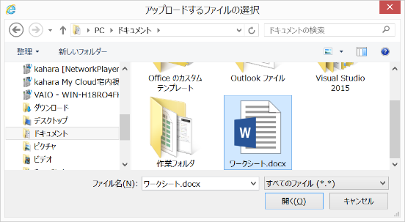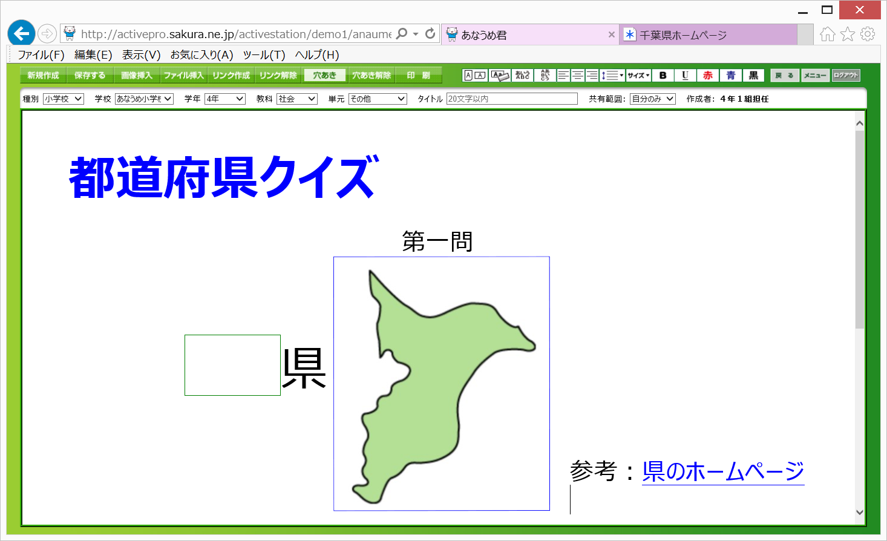

挿入したファイル名がカーソルの位置に文字列として入力されます。ファイル名は下線が付いて青色で表示されます。

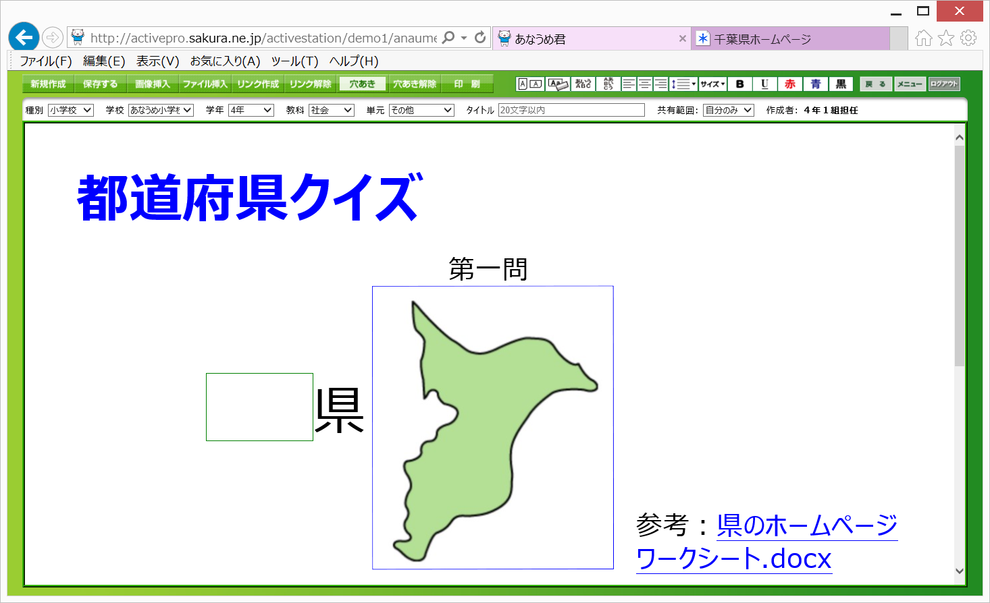

⑫挿入したファイルをダウンロードする

ファイル名をダブルクリックすると「保存しますか？」のメッセージが表示されます。「保存」ボタンをクリックするとファイルを保存できます。「▼」ボタンをクリックすると「名前を付けて保存」することができます。

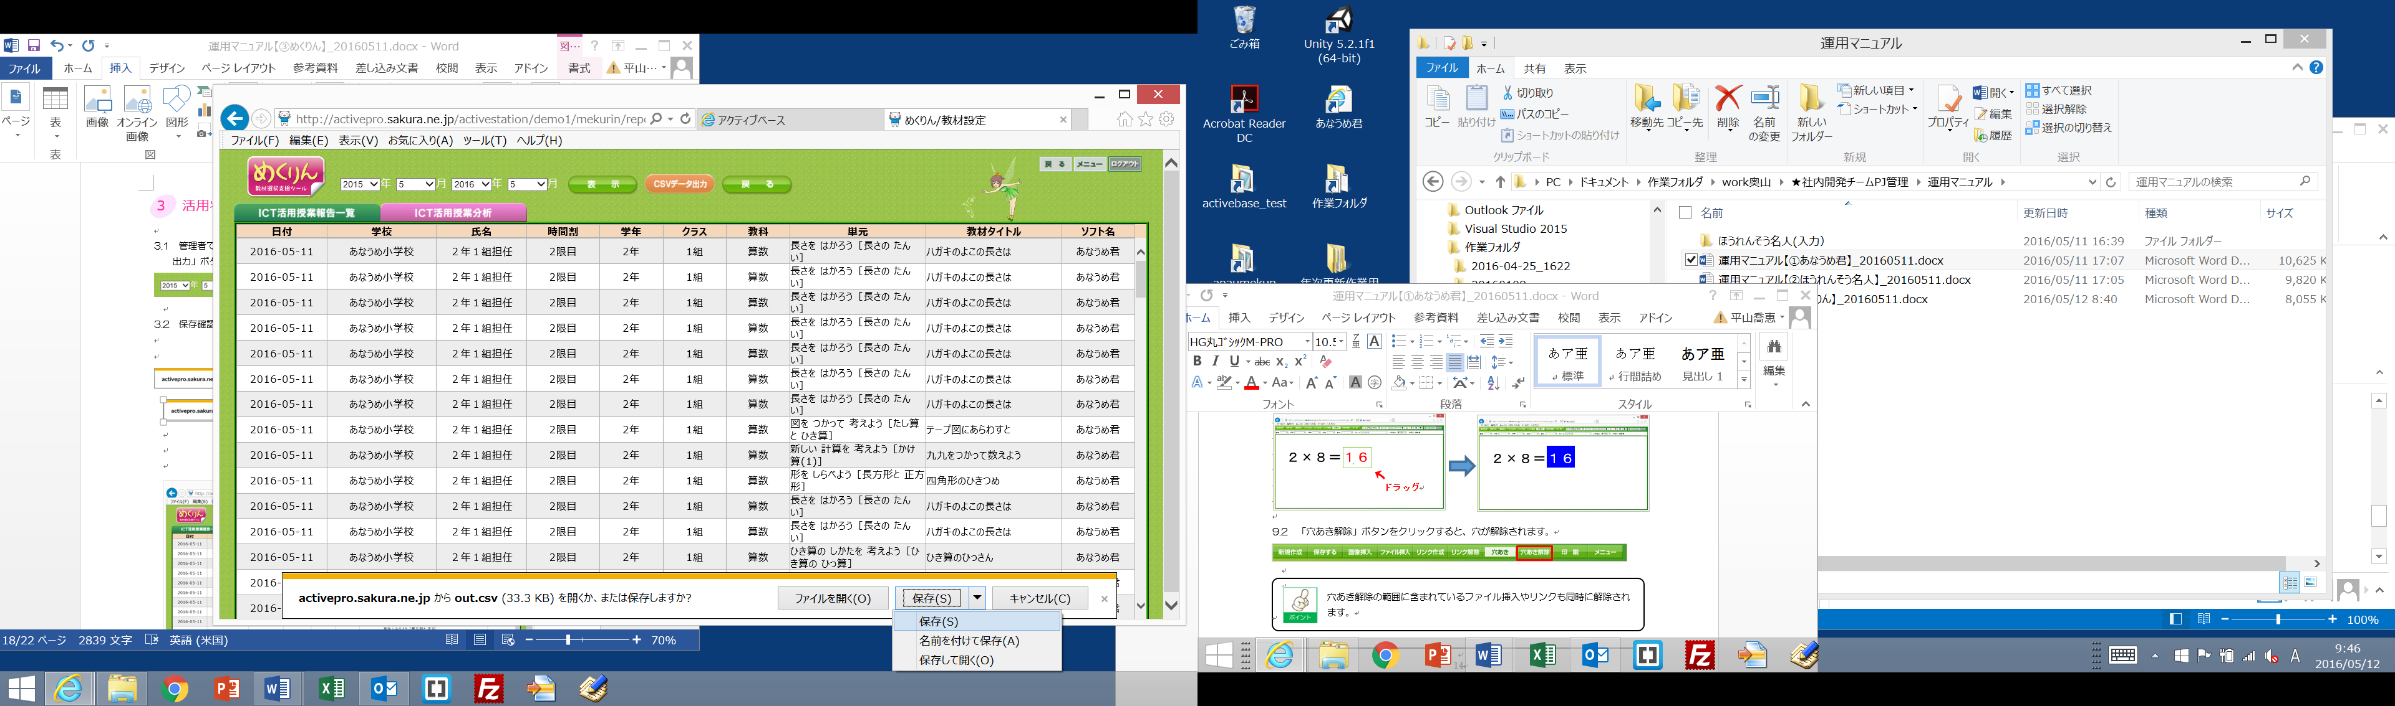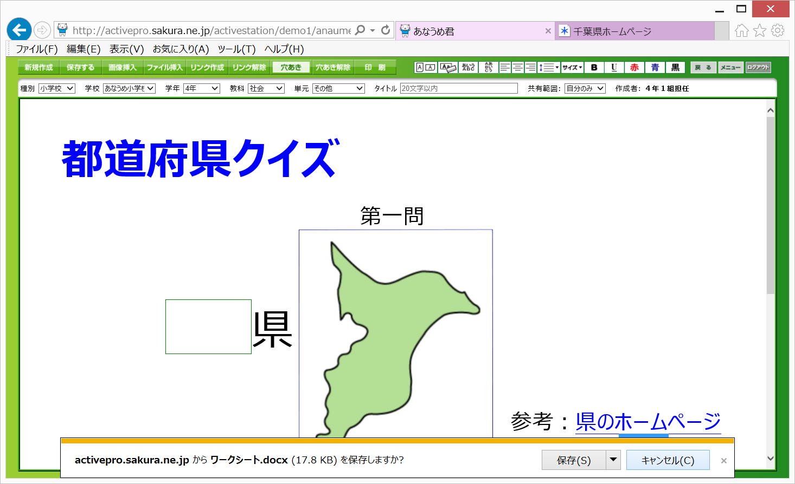

ワークシート等をファイル挿入することにより、パソコンにダウンロードして、印刷利用するといった活用も可能です。

■ワークシートの例



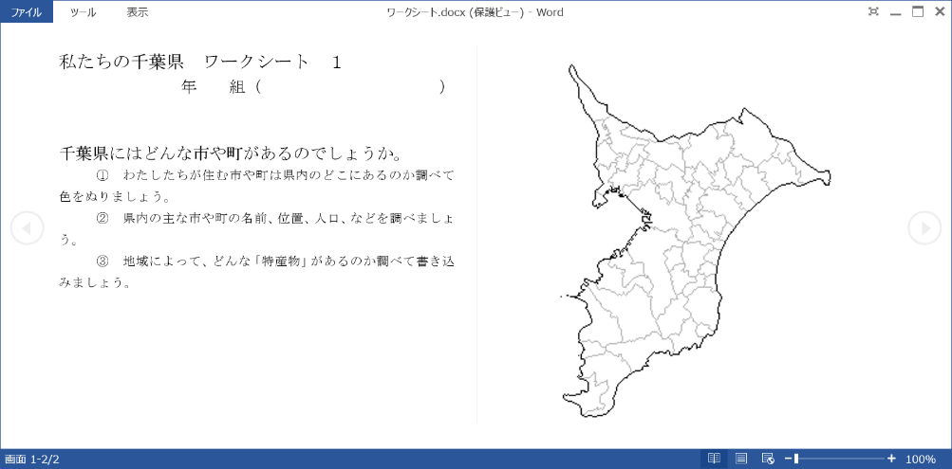

⑬印刷する

「印刷」ボタンをクリックすると、プレビュー画面が表示されます。

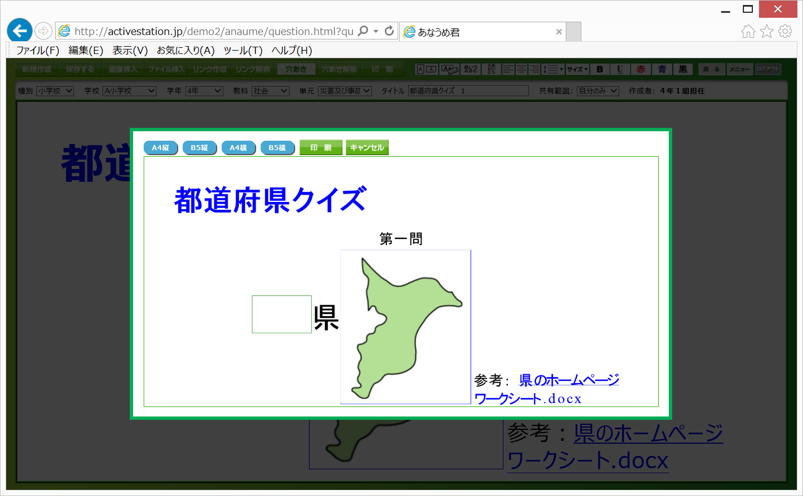

用紙サイズをクリックすると印刷範囲が青色で反転表示されます。「印刷」ボタンをクリックすると印刷できます。「キャンセル」ボタンをクリックすると印刷を中止します。

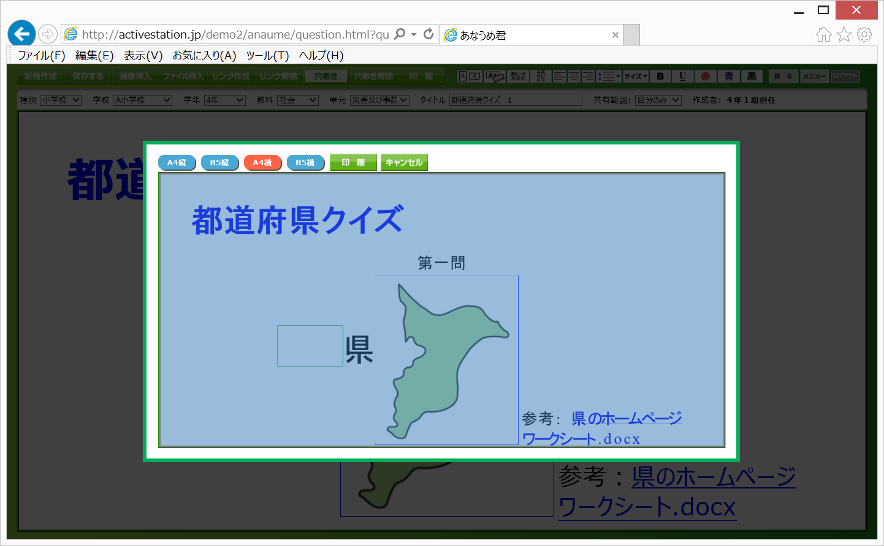

**印刷範囲を青色で反転表示**

選択できる用紙サイズは「A4縦」、「B5縦」、「A4横」、「B5横」の4種類です。



⑭設問を保存する

タイトルを入力し、「保存する」ボタンをクリックすると、確認メッセージが表示されます。保存する場合は「新規保存」ボタンをクリックします。「キャンセル」ボタンをクリックすると保存を中止します。

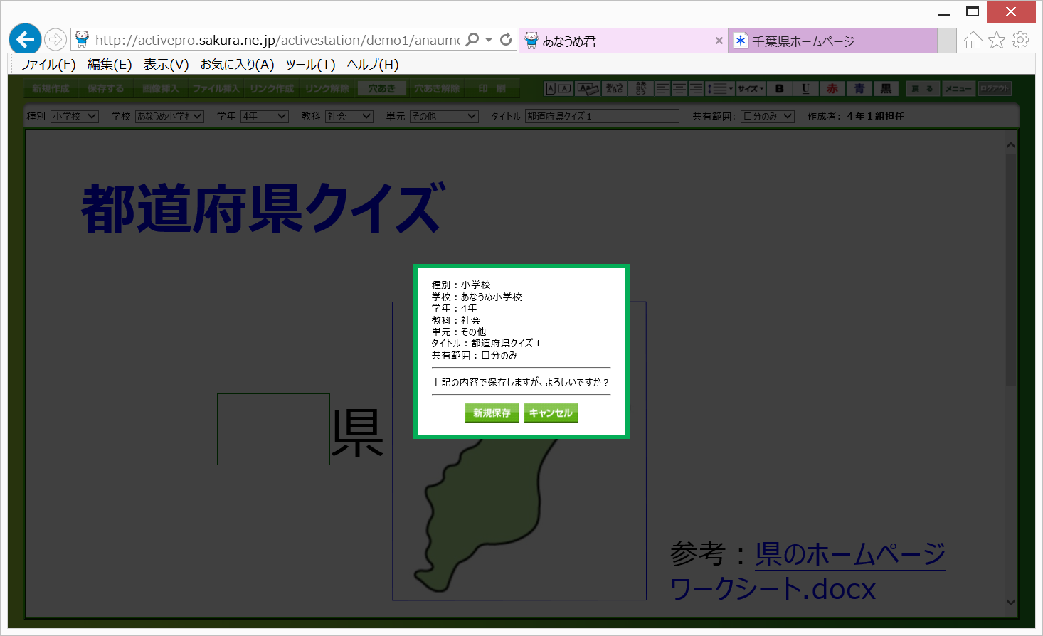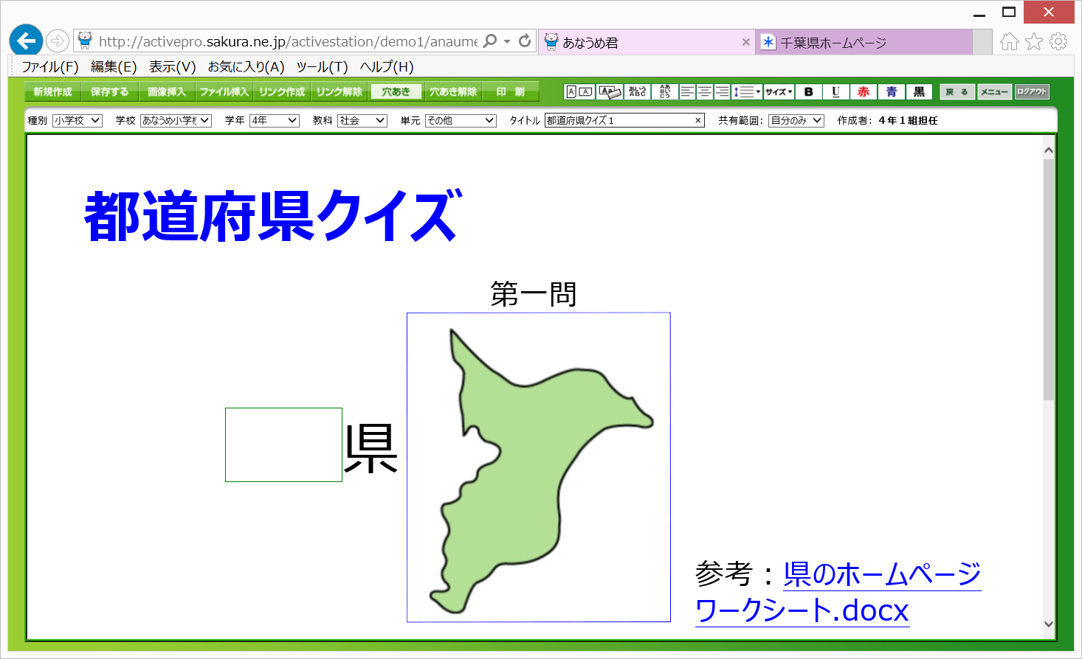

保存に成功すると確認メッセージが表示されます。基本事項に漏れがあった場合、エラーメッセージが表示されます。漏れの内容を確認・修正し、再度保存してください。

■保存に成功した場合　　　　　　 ■基本事項に漏れがあった場合

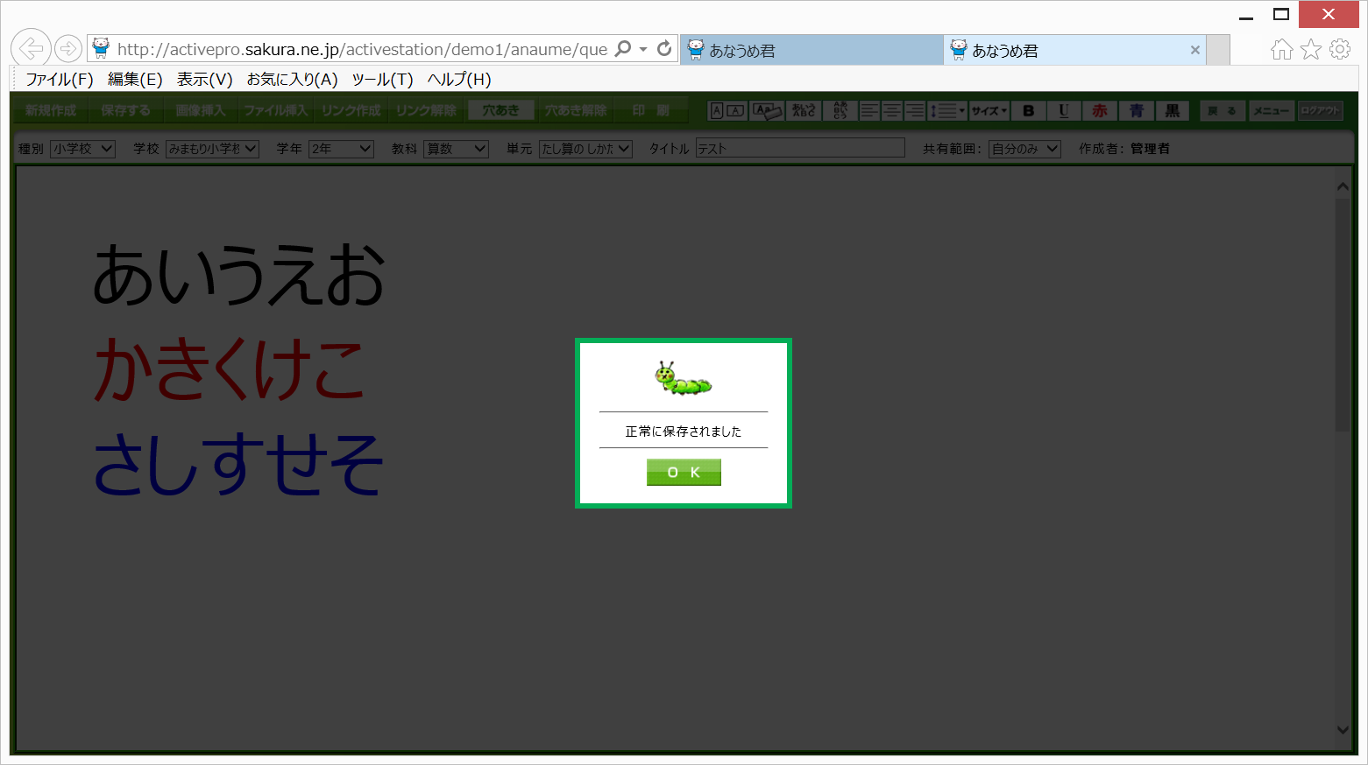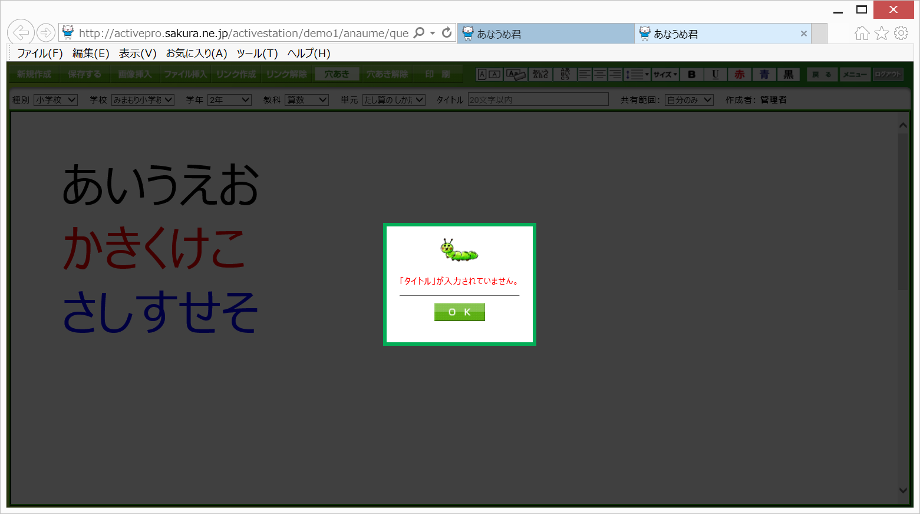

一度保存した設問を編集して、「保存する」ボタンをクリックすると上書き保存されます。ただし、「種別」「学校」「学年」「教科」「単元」「タイトル」「共有範囲」の、いずれかが変更されていた場合、設問が新規作成されます。例えばタイトルを変更することで、類似の設問を連続して新規作成することも可能です。



３　設問の作成（例：小学校４年生の国語）

設問の作成は、以下の手順で行います。ここでは小学校４年生の国語の設問を縦書きで作成する手順を説明します。

①書式を横書きに設定する

ボタンをクリックし、縦書きに切り替えます。



②前項３「設問の作成（例：小学校２年生の算数）」の手順に従い設問を作成する

「保存する」ボタンをクリックし、設問を保存します。

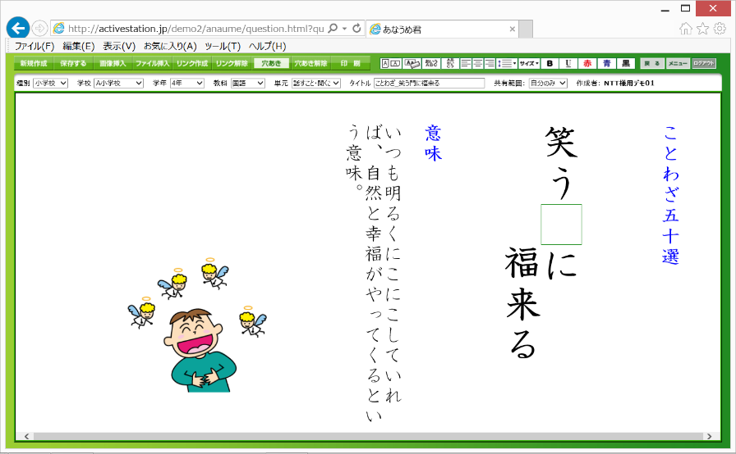



「横書き」の切り替えは、あらかじめ設問を入力・編集する前に設定しておいてください。入力・編集途中で切り替えた場合、挿入した画像が正しく表示されない場合があります。

４　その他の機能

①リンクを解除する

リンクを解除する文字列をドラッグした状態で「リンク作解除」ボタンをクリックします。

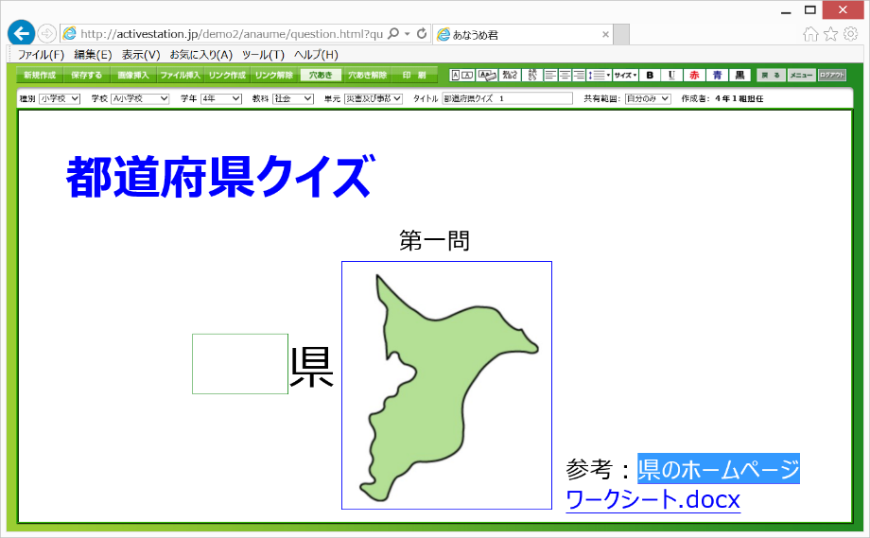

リンクが解除されます。

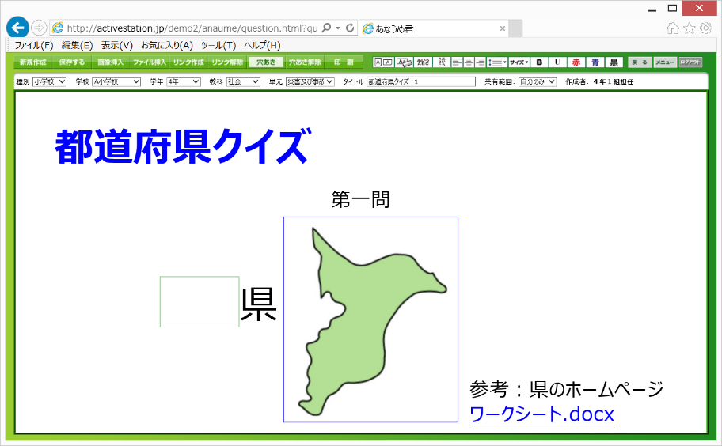

②穴あきを解除する

穴を開けた部分の文字列をドラッグします

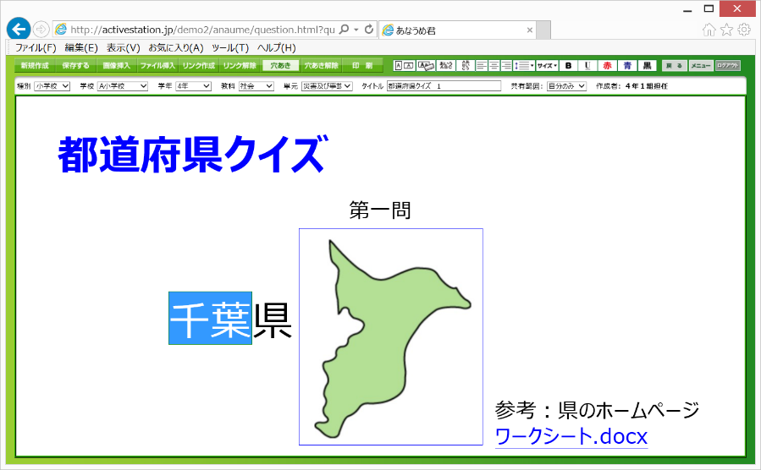

「穴あき解除」ボタンをクリックすると、穴が解除されます。

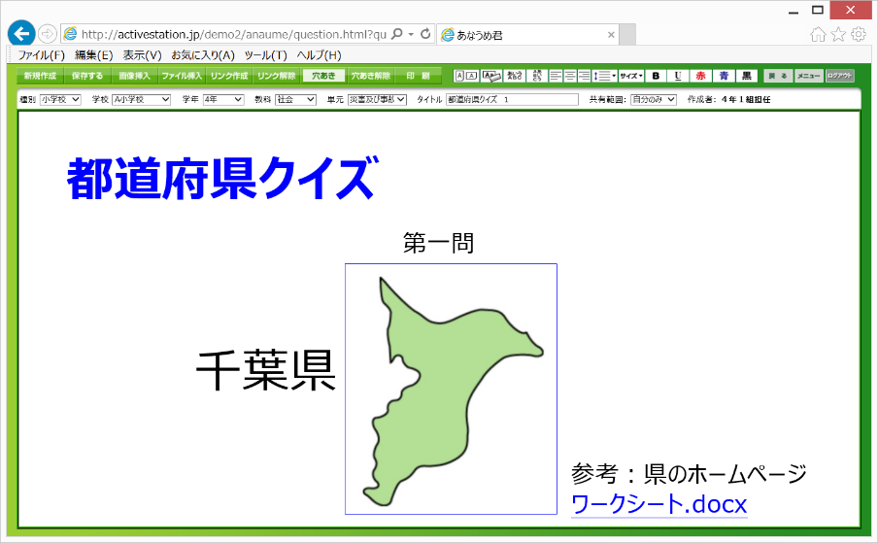

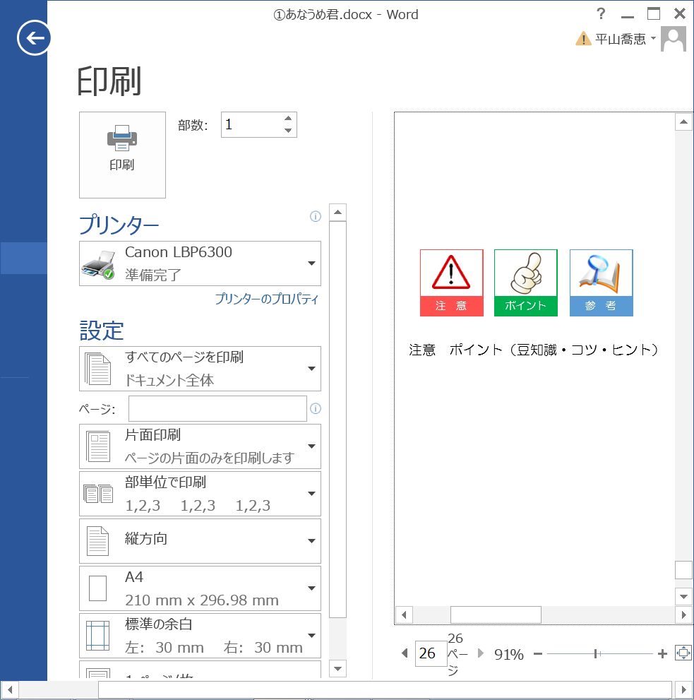

穴あき解除の範囲に含まれているファイル挿入やリンクも同時に解除されます。

③書式をクリアする

書式をクリアしたい行にカーソルを当てるか、または文字列をドラッグしボタンをクリックします。

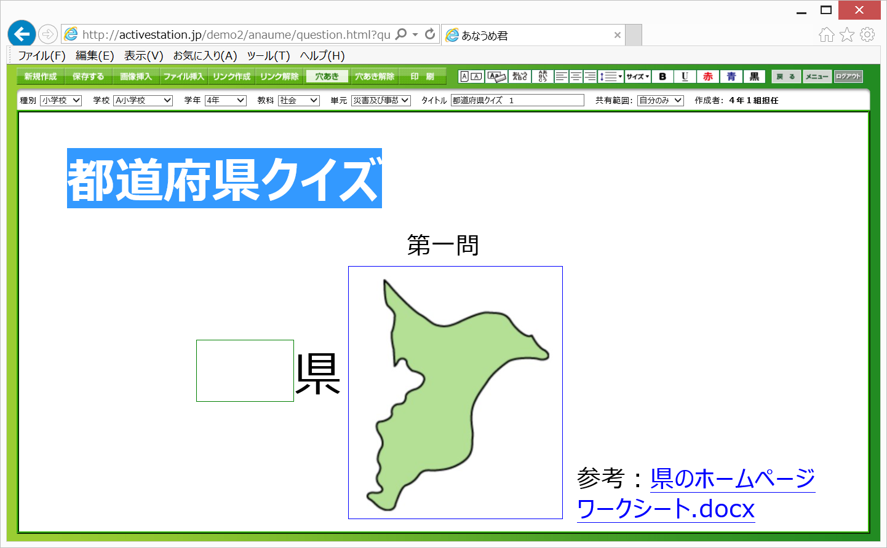

確認メッセージが表示されたら「ＯＫ」ボタンをクリックします。

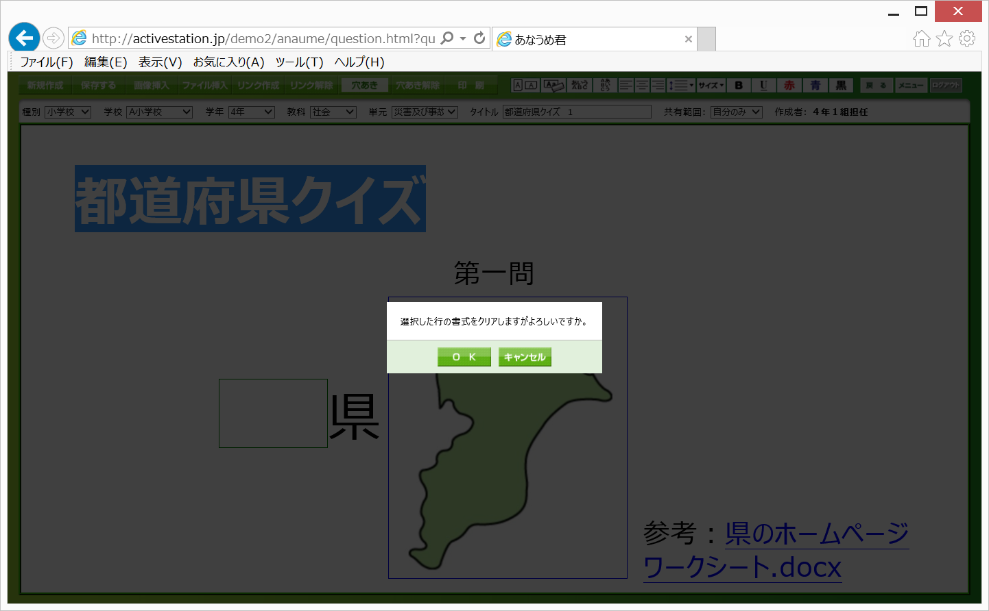

書式がクリアされます。

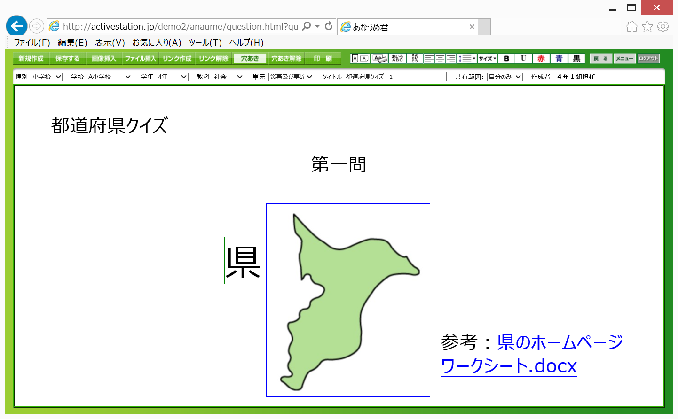

④入力・編集画面のサイズを変更する

ボタンをクリックし、キャンパスサイズを切り替えます。キャンパスサイズとは、入力・編集画面で入力できる範囲のサイズを表します。

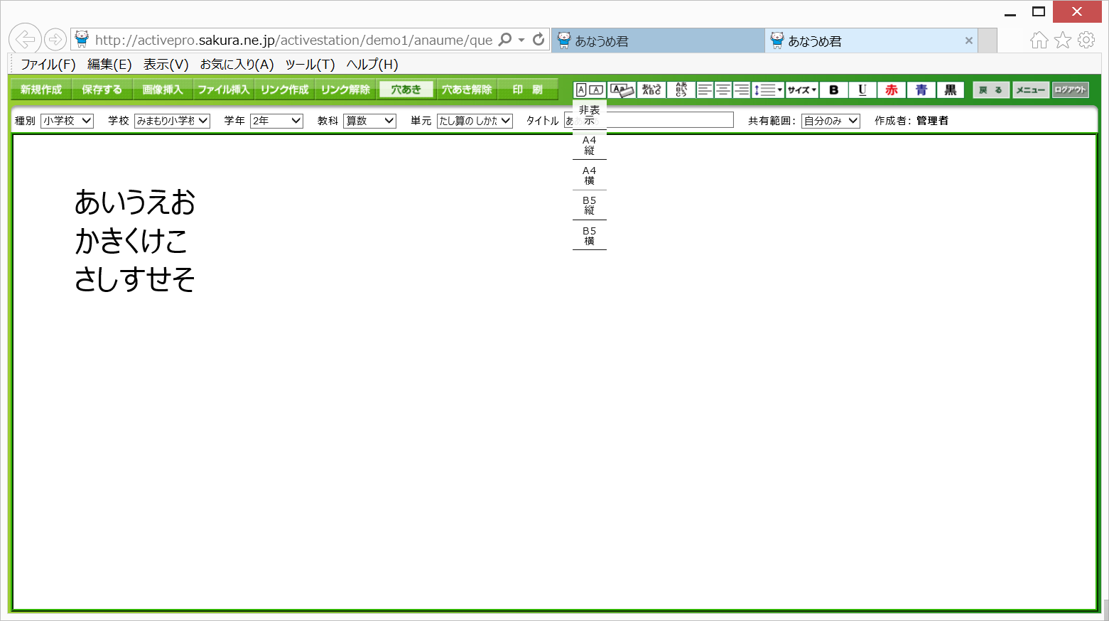

選択できるキャンパスサイズは「非表示」、「A4縦」、「A4横」、「B5縦」、「B5横」の4種類です。初期設定は「非表示」です。



⑤新しい設問を作成する

「新規作成」ボタンをクリックします。



確認メッセージが表示されたら「ＯＫ」ボタンをクリックします。

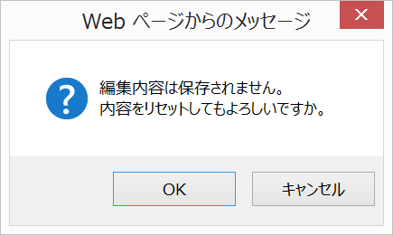

入力・編集画面がリセットされます。

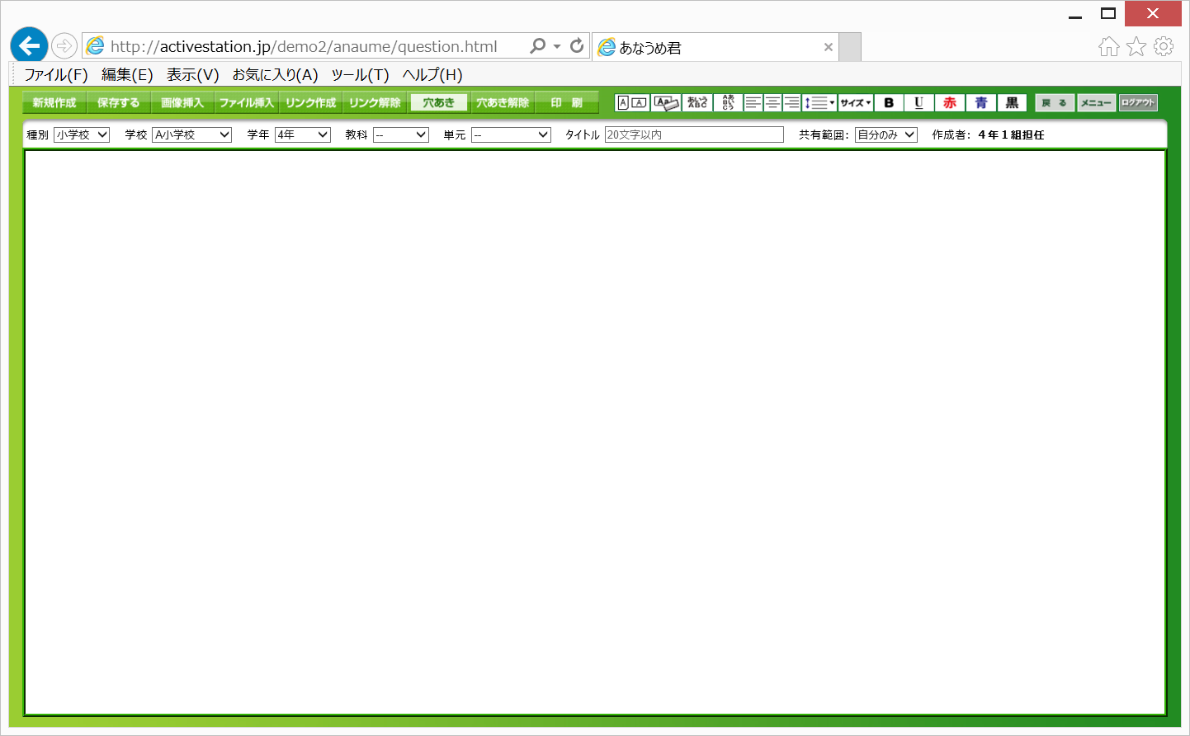



設問の作成途中で「新規作成」ボタンをクリックし、入力・編集画面をリセットしてしまうと、設問は保存されませんので注意してください。

第４章　設問の編集

１　基本事項の設定

設問を検索する際の絞り込み条件を設定します。



**↑　　↑　　↑　　　　↑ 　　　　↑**

**① ②　　③　　④　　　　⑤ 　　　　⑥**

①～⑤の操作方法は、「第３章　設問の新規作成」の「１　基本事項の設定」を参照。

⑥「検索する」ボタンをクリックすると、検索条件に合致するデータを表示します。

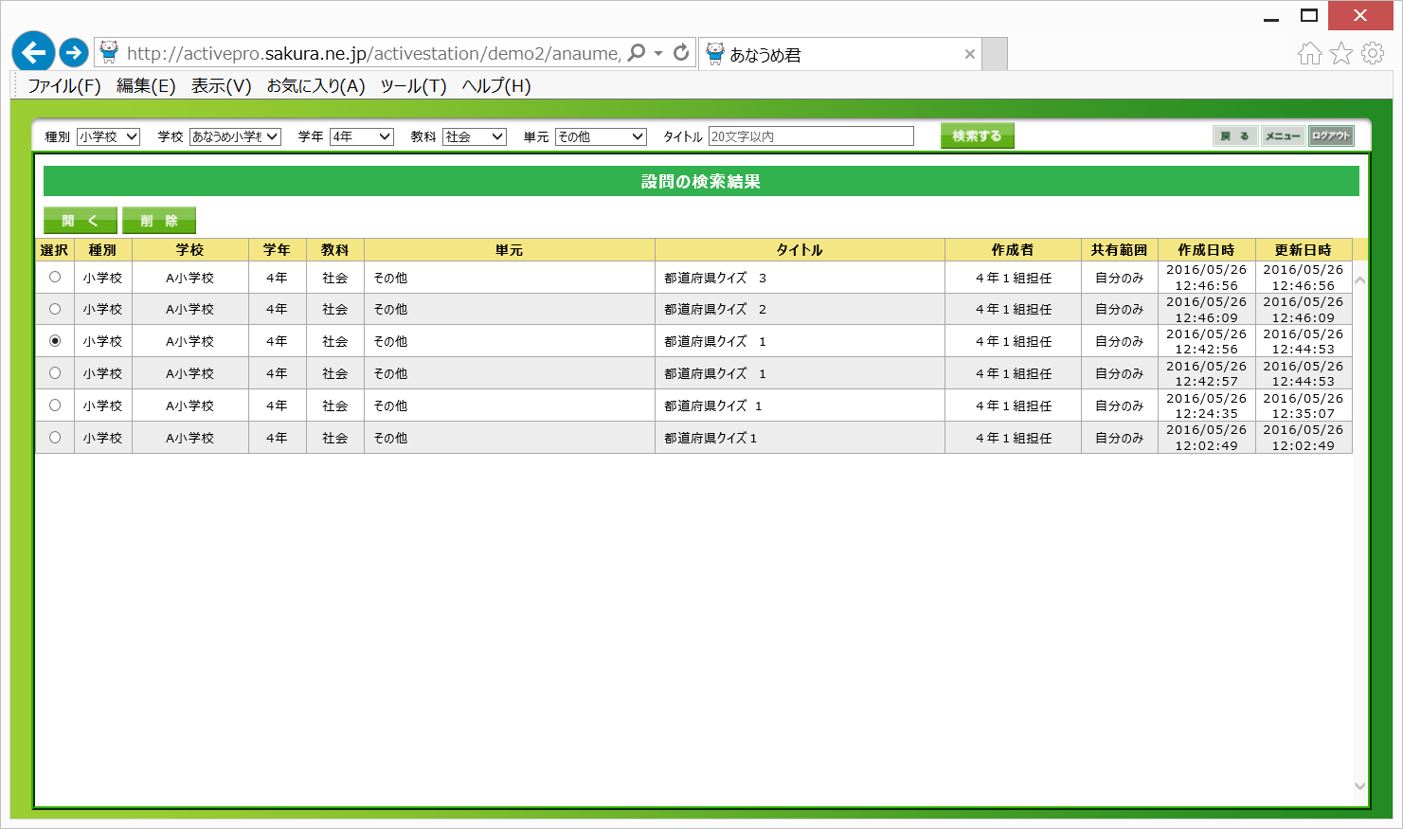

２　設問の編集

編集したい設問に●チェックを付けて、「開く」ボタンをクリックします。



**チェック**

設問が表示されます。設問の編集方法は、「第３章　設問の新規作成」を参照。

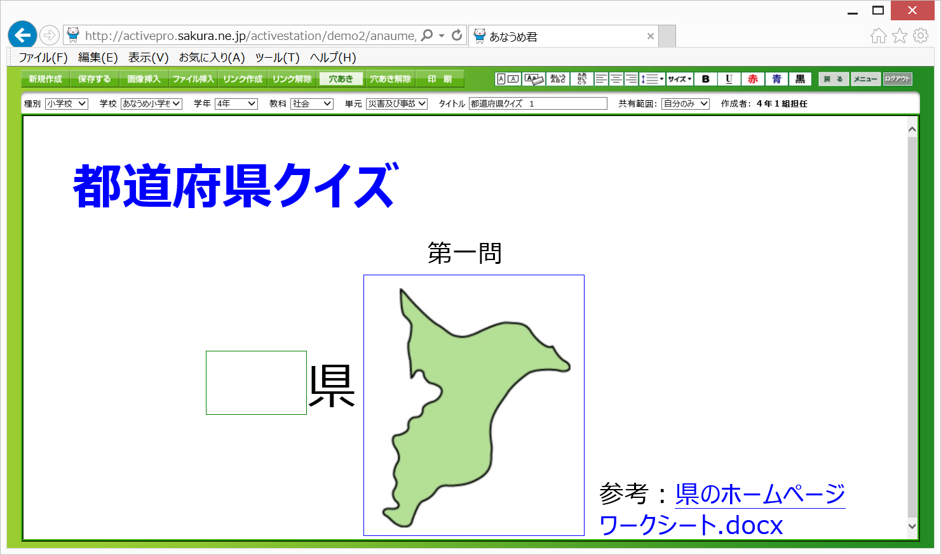

設問を編集して、「保存する」と上書き保存されますが、「種別」「学校」「学年」「教科」「単元」「タイトル」「作成者」のうち、いずれか１つ以上を変更した場合、新規保存となります。例えば、タイトルを変更することで、「たし算」等の類似の設問を連続して作成することができます。



３　設問の削除

削除したい設問に●チェックを付けて、「削除」ボタンをクリックします。



**チェック**

確認メッセージが表示されたら、「ＯＫ」ボタンをクリックします。「キャンセル」ボタンをクリックすると削除を中止します。

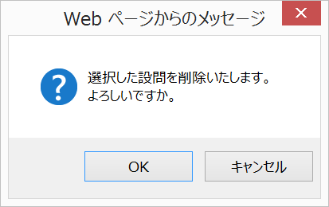

問題集に使用されている設問は削除できません。



第５章　問題集の新規作成

１　基本事項の設定

設問を検索する際の絞り込み条件を設定します。



**⑥**

**↑　↑　↑　　↑**

**① ②　③　④　　⑤**

①～⑤の操作方法は、「第３章　設問の新規作成」の「１　基本事項の設定」を参照。

⑥「検索する」ボタンをクリックすると、検索条件に合致するデータを表示します。

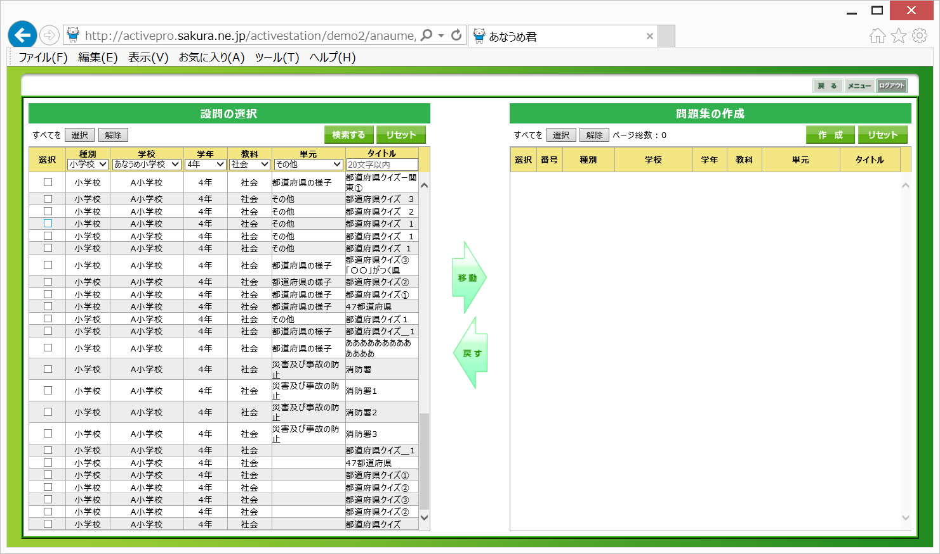

２　問題集の作成

問題集に追加したい設問に**レ**チェックを付けます（複数選択可）。

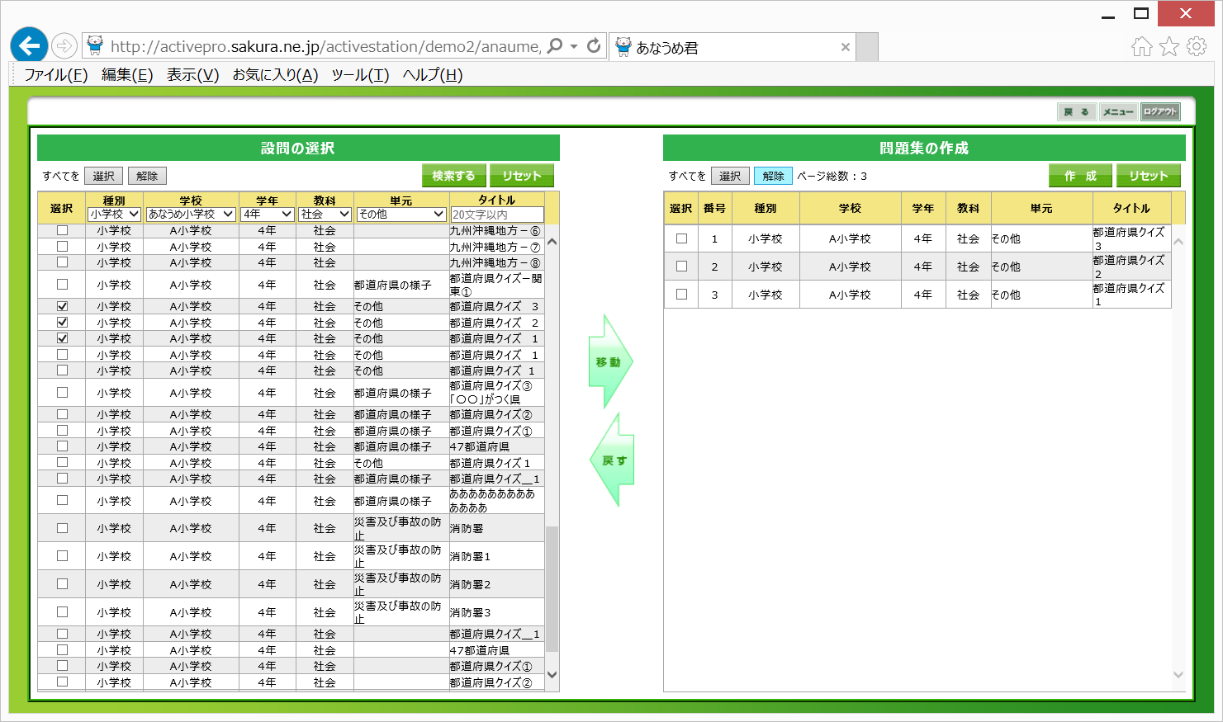

**チェック**

「移動」ボタンをクリックすると、選択した設問が「問題集の作成」画面にセットされます。

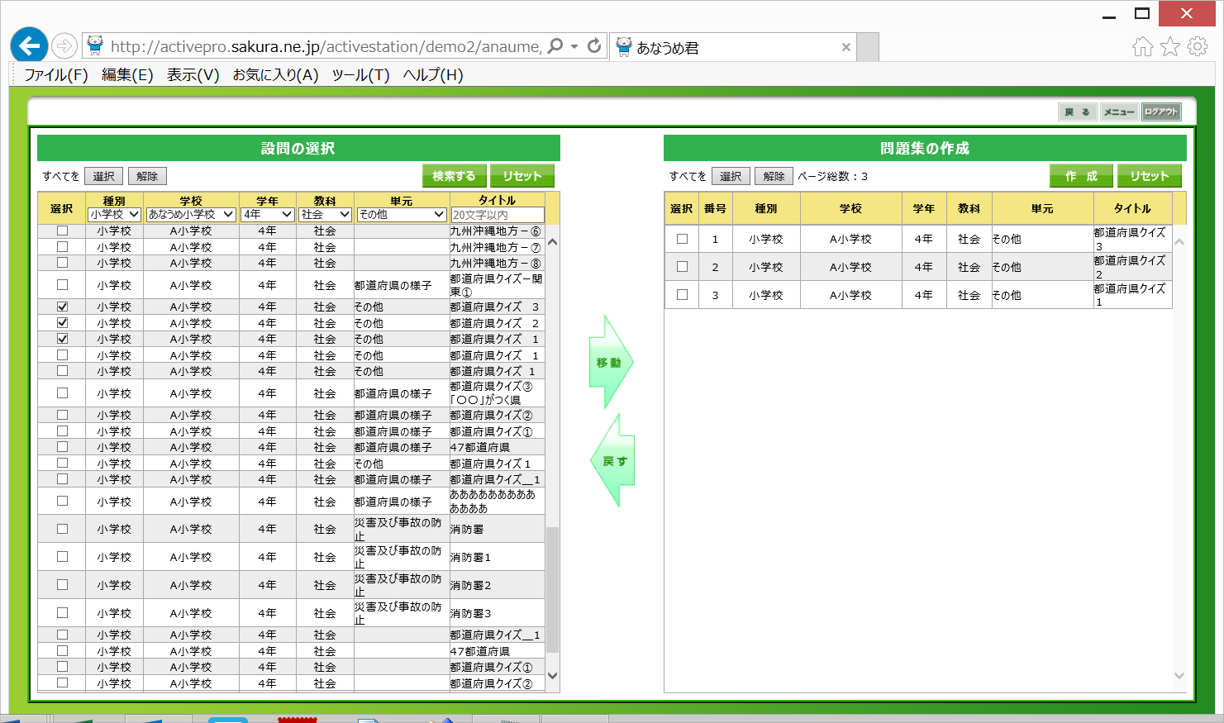

**設問がセットされる**

設問をクリアする場合、「戻す」ボタンをクリックします。設問をまとめて選択・解除する場合、すべてを「選択」「解除」ボタンをクリックします。



設問のセットが完了したら「作成」ボタンをクリックします。



問題集のプレビュー画面が表示されます。設問をドラッグすると順番を並び替えることができます。並び変えた場合、設問の番号は「１」から振り直されます。

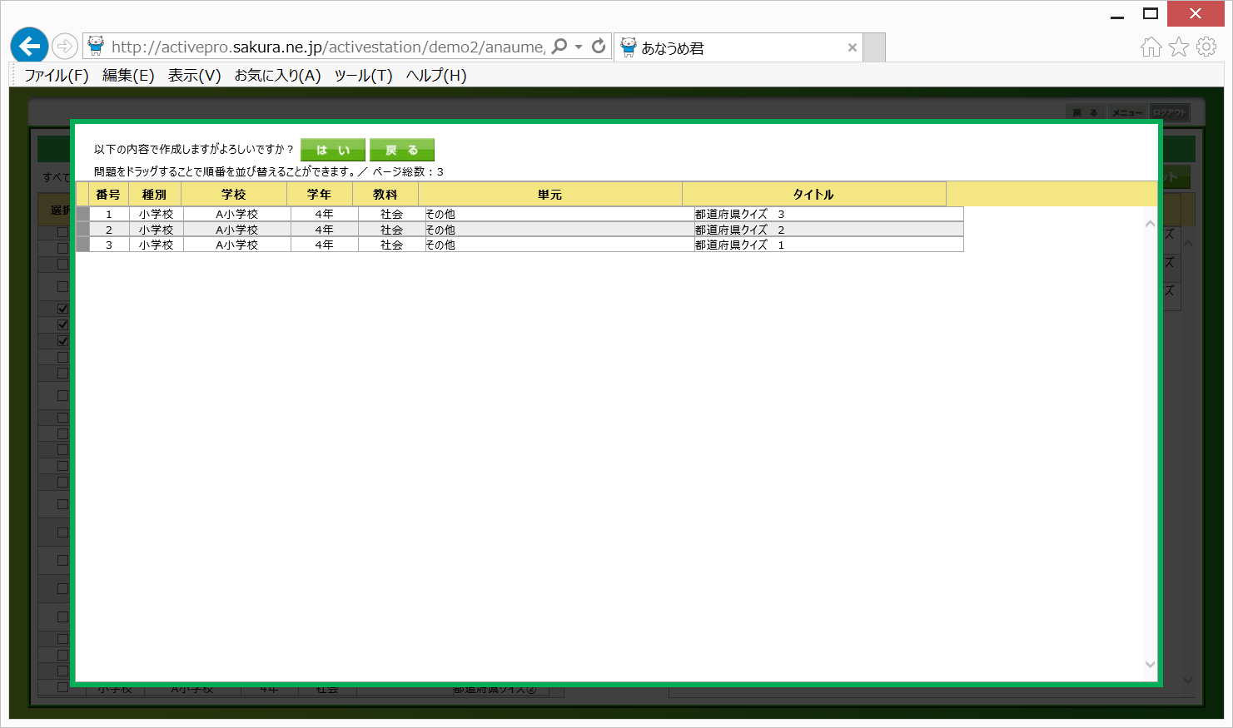

**ドラッグで並べ替え**

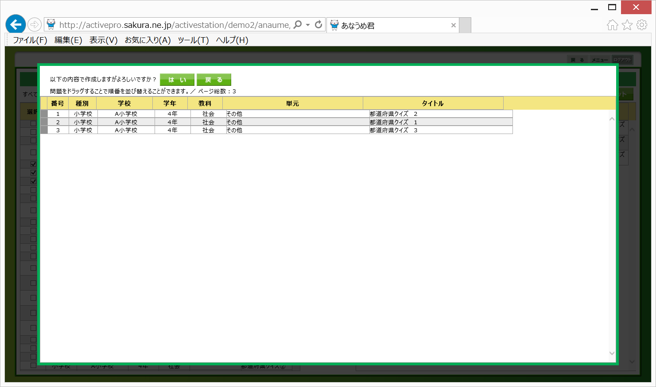

「リセット」ボタンをクリックすると、設定した基本事項と検索結果の内容が、すべてクリアされます。



問題集を作成する場合は、「はい」ボタンをクリックします。「戻る」ボタンをクリックすると、問題集の作成を中止します。



基本事項を入力し、「はい」ボタンをクリックします。基本事項は必須項目です。「戻る」ボタンをクリックすると、問題集のプレビュー画面に戻ります。

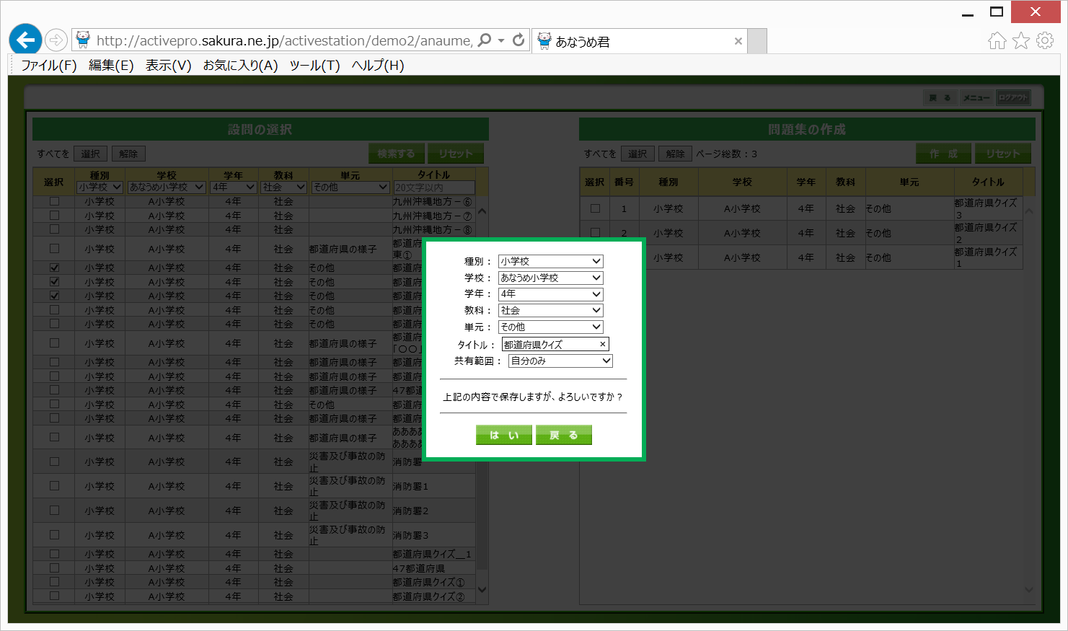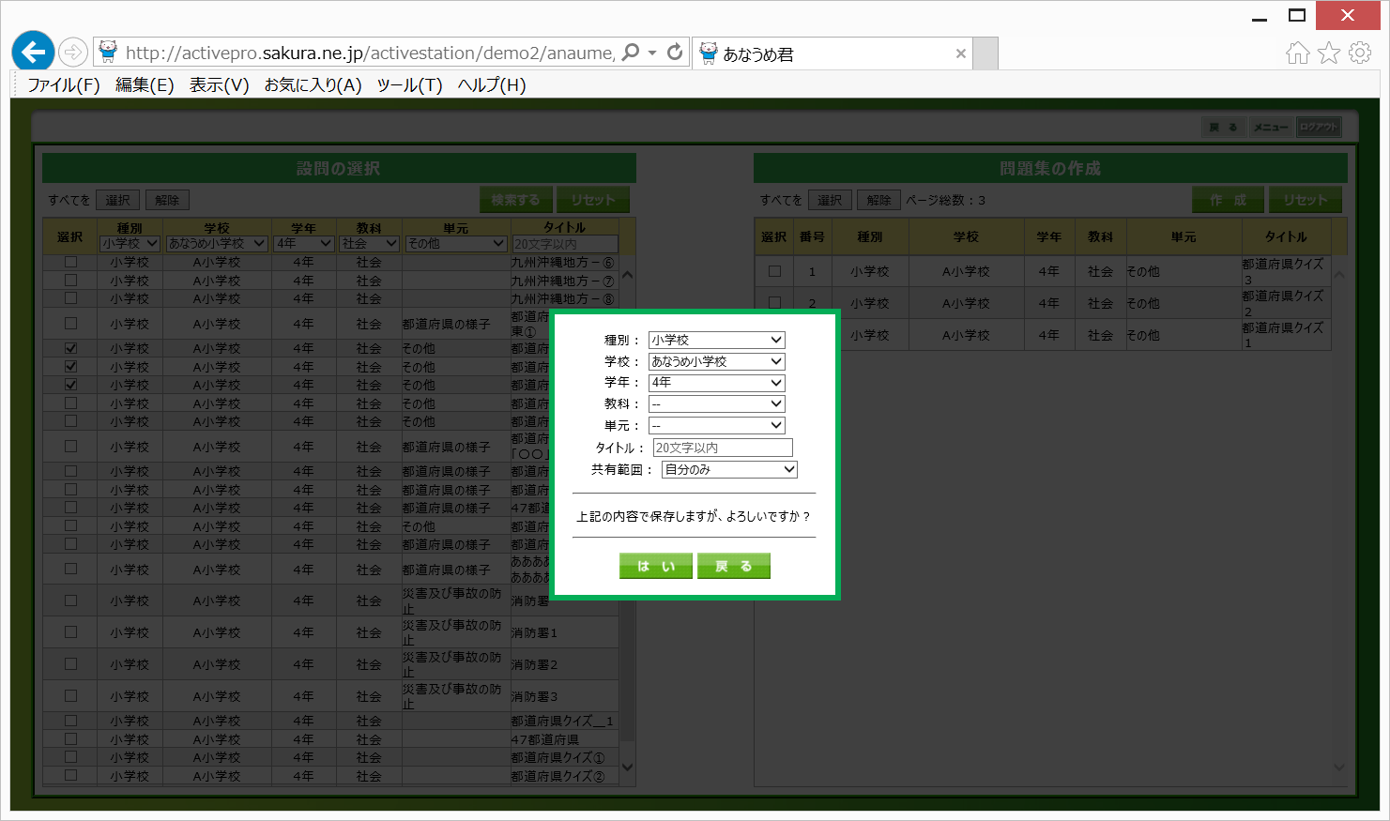

**入力**

「新規保存」ボタンをクリックします。「キャンセル」ボタンをクリックすると、基本事項の入力画面に戻ります。

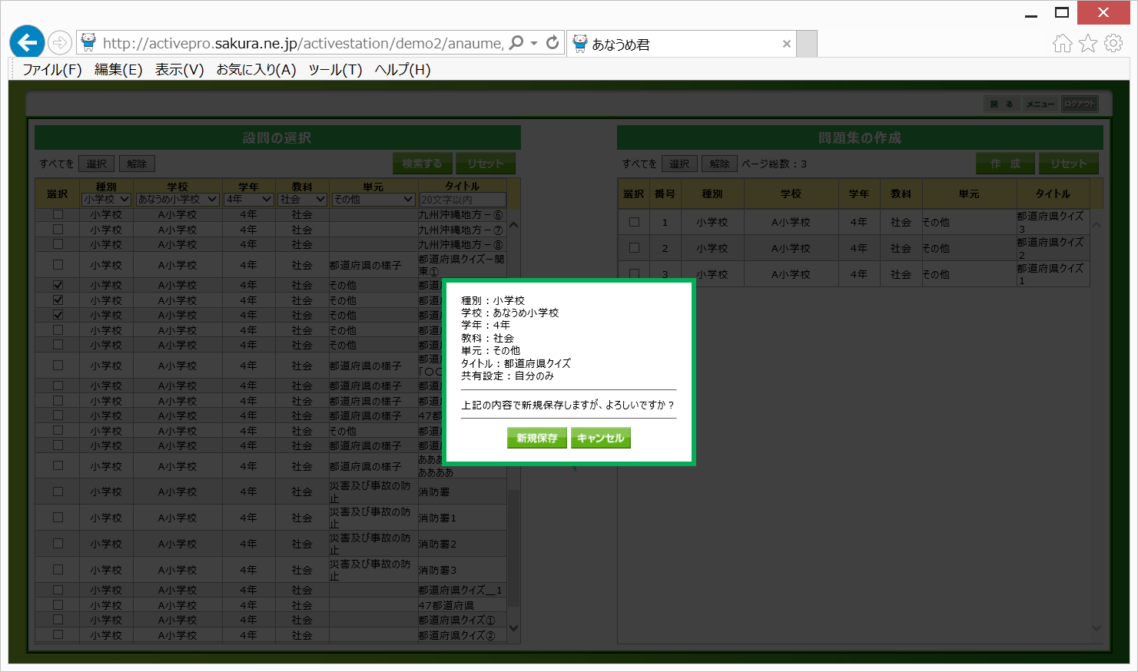

第６章　問題集の編集

１　基本事項の設定

問題集を検索する際の絞り込み条件を設定します。

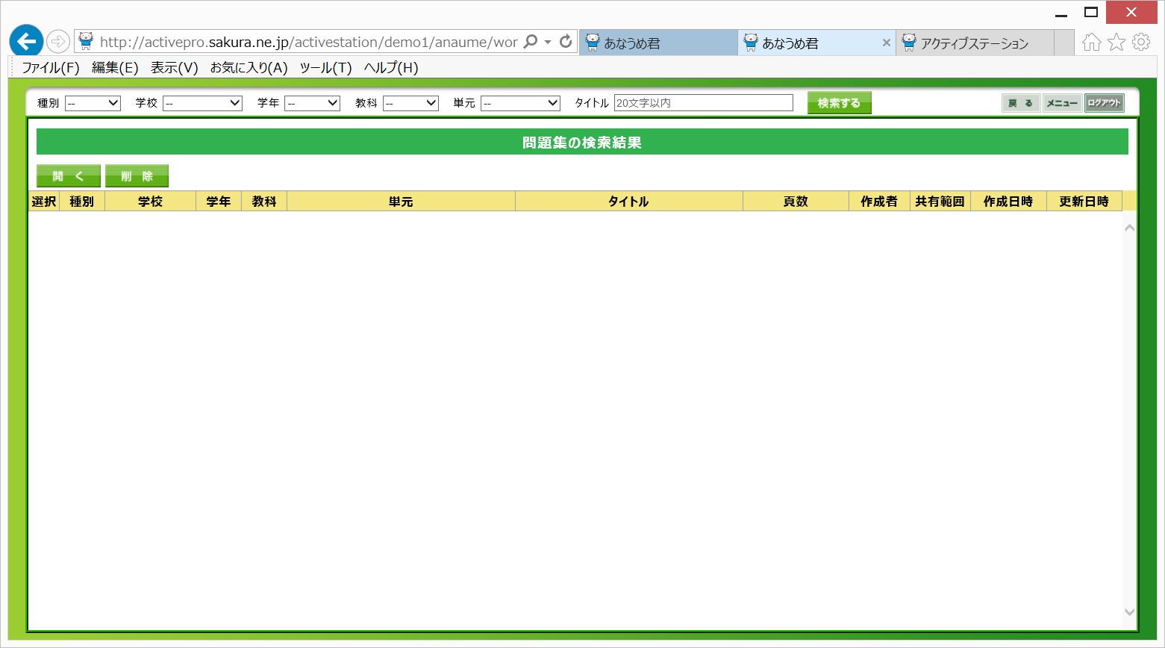

**↑　　↑　　↑　　　　↑ 　　　　↑**

**① ②　　③　　④　　　　⑤ 　　　　⑥**

①～⑤の操作方法は、「第３章　設問の新規作成」の「１　基本事項の設定」を参照。

⑥「検索する」ボタンをクリックすると、検索条件に合致するデータを表示します。

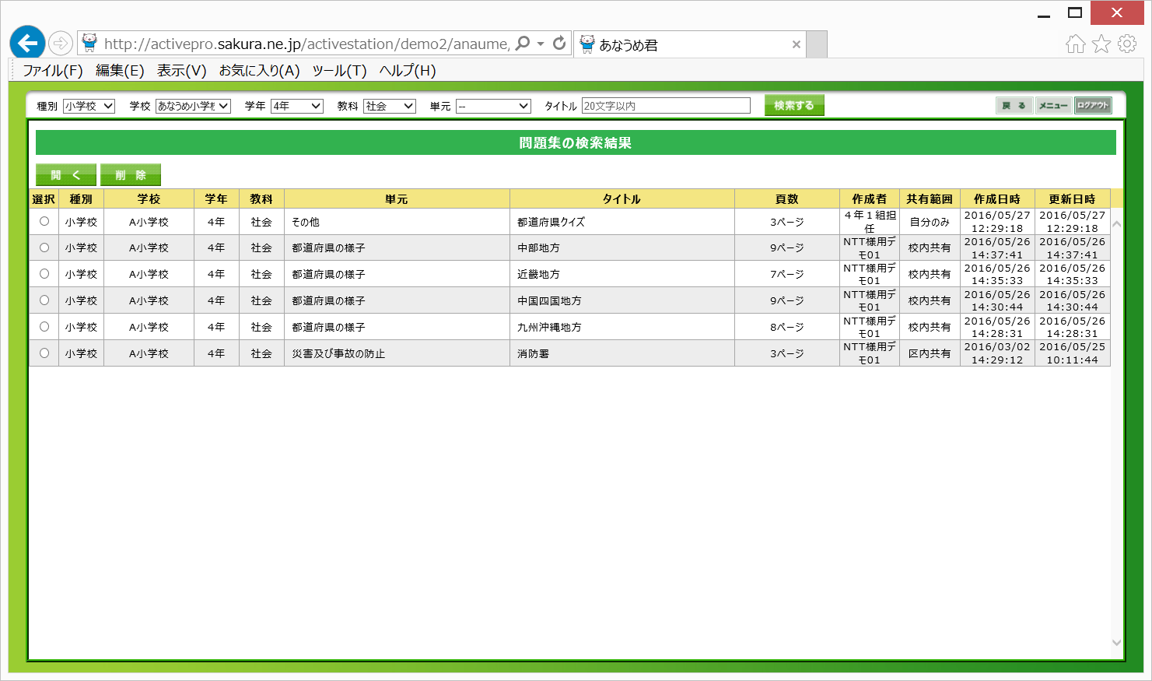

２　問題集の編集

編集したい問題集に●チェックを付けて、「開く」ボタンをクリックします。

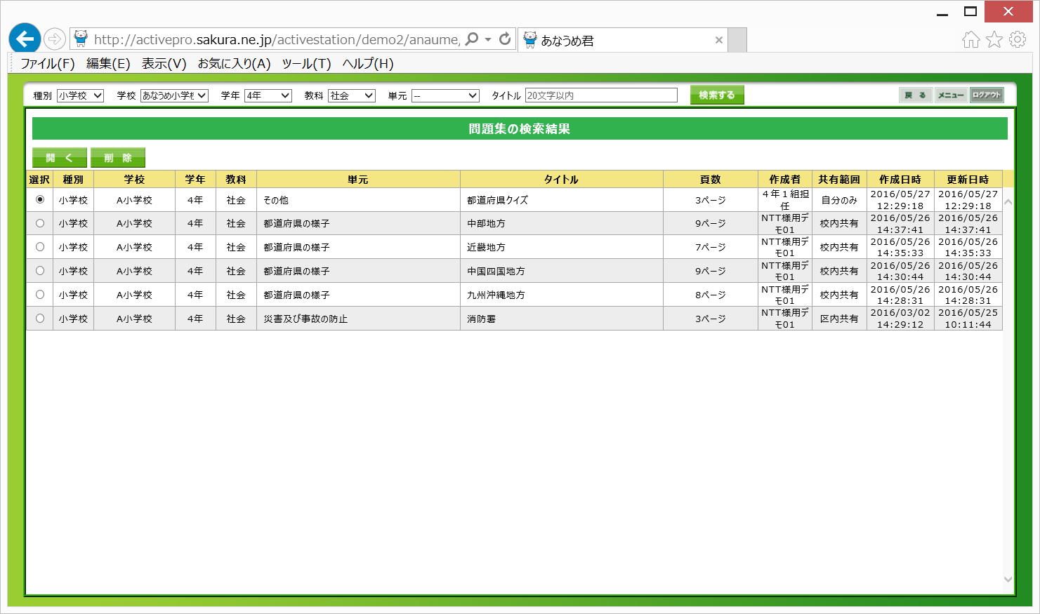

**チェック**

問題集にセットされている設問の一覧が表示されます。問題集の編集方法は、「第５章　問題集の作成」を参照。

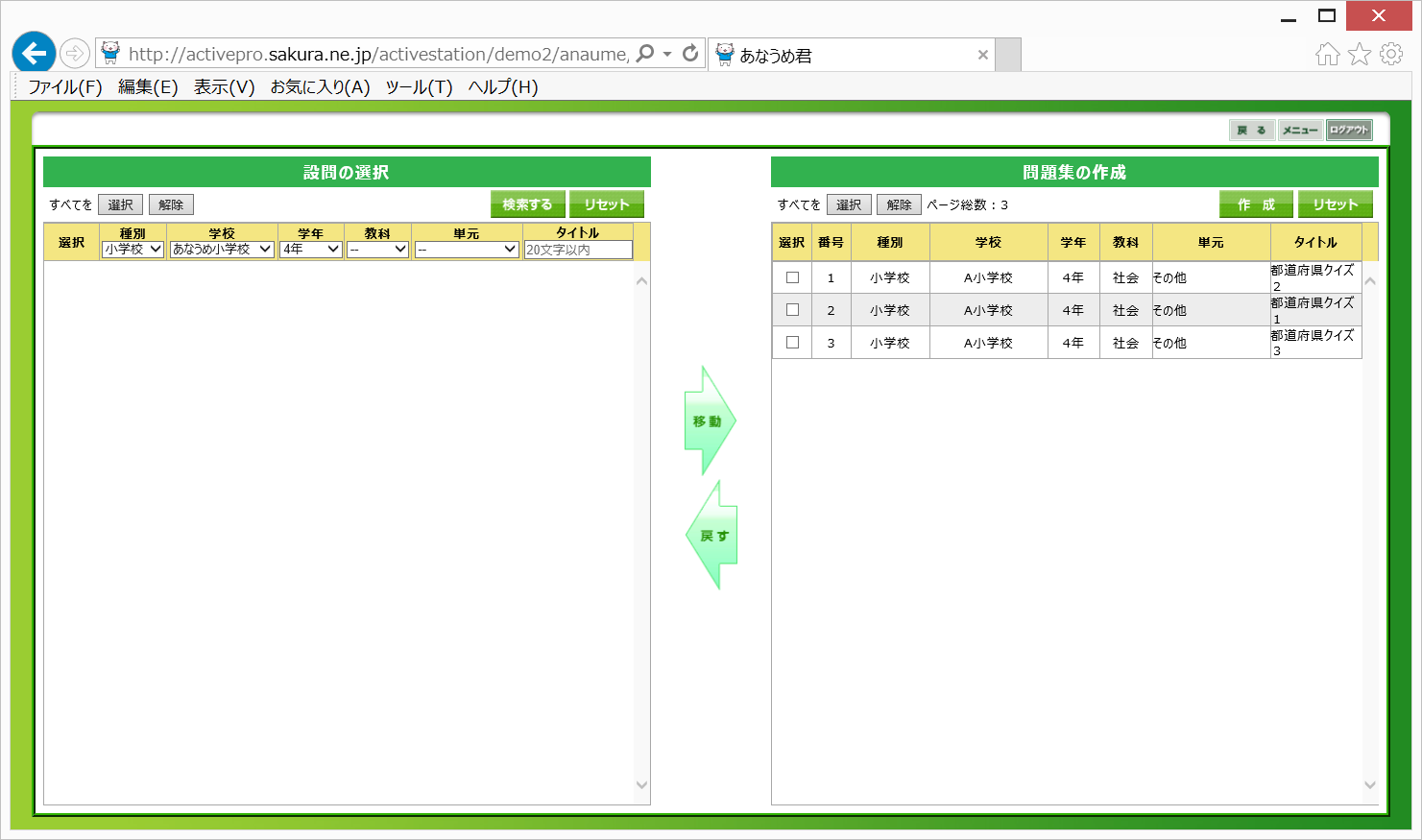

問題集を編集して、「作成」ボタンをクリックすると上書き保存されますが、「種別」「学校」「学年」「教科」「単元」「タイトル」のうち、いずれか１つ以上を変更した場合、新規保存となります。例えば、タイトルを変更することで、類似の問題集を連続して作成することができます。



３　問題集の削除

削除したい問題集に●チェックを付けて、「削除」ボタンをクリックします。



**チェック**

確認メッセージが表示されたら、「ＯＫ」ボタンをクリックします。「キャンセル」ボタンをクリックすると削除を中止します。

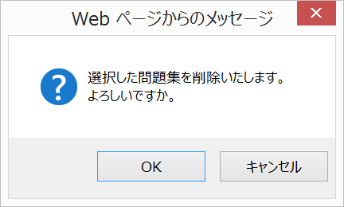

問題集にセットされていた設問自体は削除されません。



第７章　教材の閲覧

１　基本事項の設定

教材を検索する際の絞り込み条件を設定します。

**①**



**↑　↑　　 ↑　　　 ↑ 　　↑**

**② ③　④　 　⑤　　　 ⑥ 　　 ⑦**

①検索教材の「設問」「問題集」のいずれかをクリックします。

②～⑥の操作方法は、「第３章　設問の新規作成」の「１　基本事項の設定」を参照。

⑦「検索する」ボタンをクリックすると、検索条件に合致するデータを表示します。

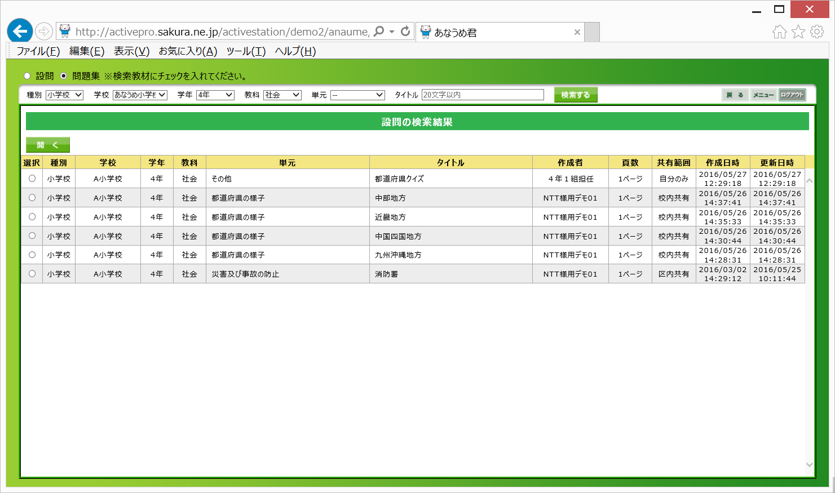

２　教材の閲覧

閲覧したい教材に●チェックを付けて、「開く」ボタンをクリックします。

 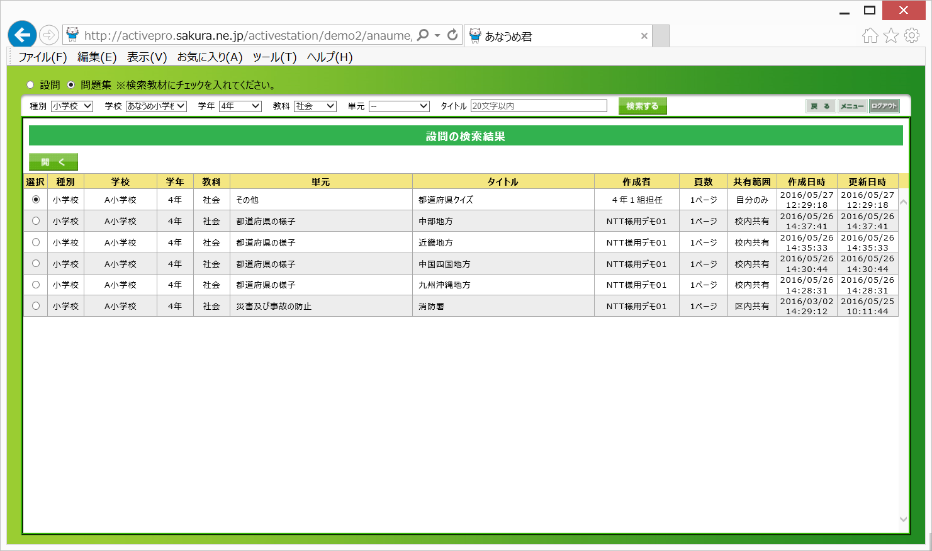

**チェック**

教材が表示されます。

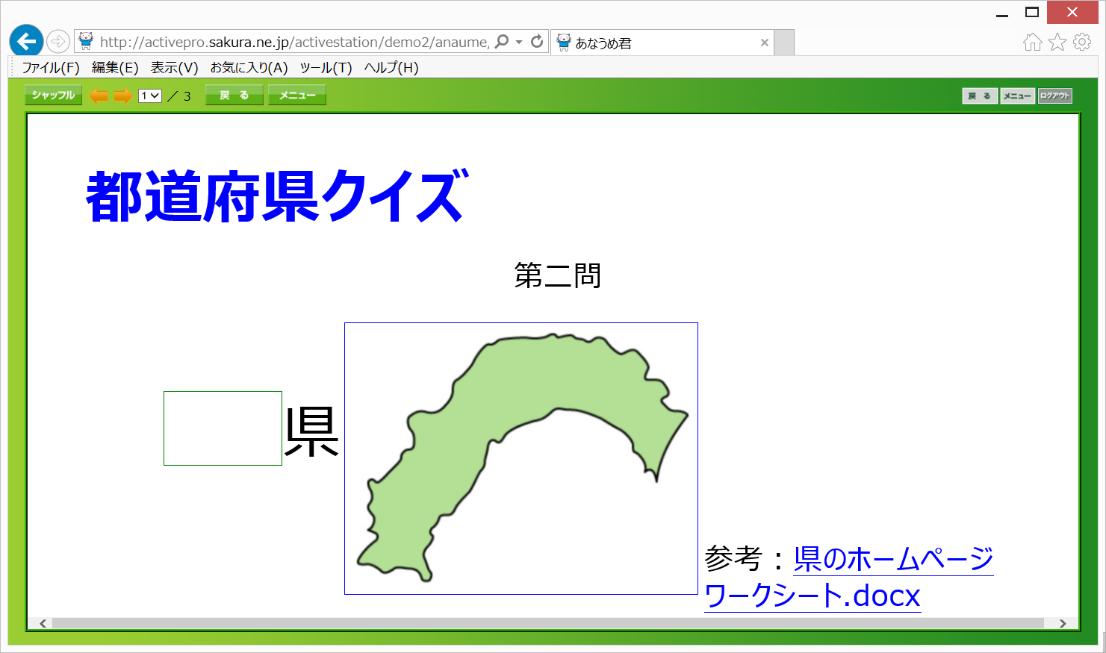

**↑ ↑　↑**

**① ② ③**

①「シャッフル」ボタンをクリックすると、教材のページがシャッフルされます。

②「⇦」「⇨」ボタンをクリックすると前後のページに移動します。

③「ページ」ボタンをクリックすると任意のページに移動できます。